建设项目环境影响报告表
（污染影响类）

项目名称： 刚性防水砂浆项目
建设单位（盖章）： 滕州隆晖新型建材科技有限公司
编制日期： 2021年12月

中华人民共和国生态环境部制

一、建设项目基本情况
建设项目名称 | 刚性防水砂浆项目
项目代码 | 2110-370481-04-01-701350
建设单位  联系人 | 提腾 | 联系方式 | 18766661661
建设地点 | 山东省枣庄市滕州市羊庄镇高村南首1号
地理坐标 | （ 117 度 18 分 37.004 秒， 34 度 55 分 5.107 秒）
国民经济  行业类别 | C3029  其他水泥类似制品制造 | 建设项目  行业类别 | 二十七、非金属矿物制品业30：石膏、水泥制品及类似制品制造302--商品混凝土、砼结构构件制造、水泥制品制造
建设性质 | √新建（迁建）  □改建  □扩建  □技术改造 | 建设项目  申报情形 | √首次申报项目  □不予批准后再次申报项目  □超五年重新审核项目  □重大变动重新报批项目
项目审批（核准/备案）部门 | 滕州市行政审批服务局 | 项目审批（核准/  备案）文号（选填） | 2110-370481-04-01-701350
总投资（万元） | 20000 | 环保投资（万元） | 120
环保投资占比（%） | 0.6 | 施工工期 | 6个月
是否开工建设 | R否  £是： | 用地（用海）  面积（m²） | 17333.2
专项评价设置情况 | 无
规划情况 | 《滕州市羊庄镇总体规划（2018-2035年）》
规划环境影响评价情况 | 无
规划及规划环境影响评价符合性分析 | 本项目位于滕州市羊庄镇高村南首1号，根据《滕州市羊庄镇总体规划（2018-2035年）》，项目所在地块属于建设用地，符合滕州市羊庄镇总体规划要求。  滕州市羊庄镇总体规划见附图4。
其他符合性分析 | 1、产业政策符合性  本项目为刚性防水砂浆项目，不属于《产业结构调整指导目录（2019年本）》中鼓励类、限制类及淘汰类项目，属于允许类建设项目，符合国家产业政策要求。  2、项目与《枣庄市“三线一单”生态环境分区管控方案》（枣政字［2021］16号）符合性  表1-1 项目与《枣庄市“三线一单”生态环境分区管控方案》  （枣政字［2021］16号）符合性分析  由表1-1可知，本项目符合《枣庄市“三线一单”生态环境分区管控方案》（枣政字［2021］16号）相关要求。  - 环保政策符合性  （1）项目与《建设项目环境保护管理条例》（国令第682号）符合性  表1-2 项目与《建设项目环境保护管理条例》符合性分析  由表1-2可知，本项目符合《建设项目环境保护管理条例》（国令第682号）相关规定要求。  （2）项目与《国务院关于印发打赢蓝天保卫战三年行动计划的通知》（国发〔2018〕22号）符合性  表1-3 项目与《国务院关于印发打赢蓝天保卫战三年行动  计划的通知》（国发〔2018〕22号）符合性分析  由表1-3可知，本项目符合《国务院关于印发打赢蓝天保卫战三年行动计划的通知》（国发〔2018〕22号）的相关要求。  （3）项目与《山东省深入打好蓝天保卫战行动计划（2021-2025年）》符合性  表1-4 项目与《山东省深入打好蓝天保卫战行动计划（2021-2025年）》符合性分析  由表1-4可知，本项目符合《山东省深入打好蓝天保卫战行动计划（2021-2025年）》相关要求。  （4）项目与《山东省深入打好碧水保卫战行动计划（2021-2025年）》符合性  表1-5 项目与《山东省深入打好碧水保卫战行动计划（2021-2025年）》符合性分析  由表1-5可知，本项目符合《山东省深入打好碧水保卫战行动计划（2021-2025年）》相关要求。  （5）项目与《山东省深入打好净土保卫战行动计划（2021-2025 年）》符合性  表1-6 项目与《山东省深入打好净土保卫战行动计划（2021-2025 年）》符合性分析  由表1-6可知，本项目符合《山东省深入打好净土保卫战行动计划（2021-2025 年）》相关要求。  （6）项目与《山东省环境保护条例》符合性  表1-7 项目与《山东省环境保护条例》符合性分析  由表1-7可知，本项目符合《山东省环境保护条例》相关要求。  （7）项目与《关于严格项目审批工作坚决防止新上“散乱污”项目的通知》（鲁环字[2021]58号）符合性  表1-8 项目与《关于严格项目审批工作坚决防止新上“散乱污”  项目的通知》（鲁环字[2021]58号）符合性分析  由表1-8可知，项目符合《关于严格项目审批工作坚决防止新上“散乱污”项目的通知》（鲁环字[2021]58号）相关要求。  4、南水北调东线工程符合性  根据《南水北调东线工程规划》（修订版）规定：山东省南水北调东线工程干渠大堤和所流经湖泊大堤（这两种大堤以下简称“沿线大堤”）内的全部区域为核心保护区域，核心区域向外延伸15km的汇水区域为重点保护区域。  本项目距离南水北调东线工程直线距离大于15km（项目所在位置距微山湖约26.7km），所在区域不属于南水北调东线工程重点保护区，项目无废水外排，因此不会对南水北调东线工程区域环境造成影响。
  枣政字［2021］16号文件要求 |  | 项目情况
  生态保护红线及生态空间保护。全市生态保护红线面积380.92平方公里，占全市国土面积的8.35%，主要生态系统服务功能为水土保持、水源涵养及生物多样性维护保护（待枣庄市生态保护红线调整方案批复后，本部分内容以最新发布数据为准）；自然保护区、森林自然公园、湿地自然公园、地质自然公园、水产种质资源保护区、饮用水水源地保护区等各类保护地以及公益林地得到有效保护。到“十四五”末，实现全市80%以上的应治理区域得到有效治理修复保护，湿地保护率达到70%以上。 |  | 根据《山东省生态保护红线规划》（2016-2020年），本项目不在生态红线保护区范围内，因此项目建设符合生态保护红线规定要求，符合生态保护红线及生态空间保护要求。枣庄市生态红线保护图见附图6。
  环境质量底线。全市大气环境质量持续改善，PM_{2.5}年均浓度为44微克/立方米；全市水环境质量明显改善，重点河流水质优良（达到或优于Ⅲ类）比例达到80％以上，基本消除城市建成区劣五类水体及黑臭水体，县级及以上城市饮用水水源地水质达标率（去除地质因素超标外）全部达到100%；土壤环境质量总体保持稳定，受污染耕地和污染地块安全利用得到进一步巩固提升，全市受污染耕地安全利用率达到92%左右，污染地块安全利用率达到92%以上。 |  | 本项目废气、废水、噪声及固废在采取相应治理措施后，能够做到污染物达标排放并得到有效处置，污染物排放浓度远小于标准限值要求；根据大气污染防治行动相关规定，周边企业严加管理、重点加强环保责任制度，按照环保要求认真落实整改，确保各项污染物达标排放，项目所在区域大气环境质量已连续三年改善，因此能满足环境质量逐渐改善的要求；结合环境风险部分描述，项目运营过程中不存在重大风险源，在做好相应风险保障措施后，环境风险能够控制在安全范围内。因此项目建设符合环境质量底线规定要求。
  资源利用上线。强化节约集约利用，持续提升资源能源利用效率，水资源、土地资源、能源消耗等达到省下达的总量要求和强度控制目标。强化水资源刚性约束，建立最严格的水资源管理制度，严格实行用水总量、用水强度双控，全市用水总量控制在省下达的总量要求以下，优化配置水资源，有效促进水资源可持续利用；加强各领域节约用水，农田灌溉水有效利用系数逐年提高，万元GDP用水量、万元工业增加值用水量等用水效率指标持续下降。坚持最严格的耕地保护制度和节约集约用地制度，统筹土地利用与经济社会协调发展，严格保护耕地和永久基本农田，守住永久基本农田控制线；优化建设用地布局和结构，严格控制建设用地规模，促进土地节约集约利用。优化调整能源结构，实施能源消费总量控制和煤炭消费减量替代，扩大新能源和可再生能源开发利用规模；能源消费总量完成省下达任务，煤炭消费量实现负增长，单位地区生产总值能耗进一步降低。  到2035年，全市生态环境分区管控体系得到巩固完善，生态环境质量根本好转，生态系统健康和人体健康得到充分保障，环境经济实现良性循环，形成节约资源和保护环境的空间格局，广泛形成绿色生产生活方式，碳排放达峰后稳中有降。全市PM_{2.5}平均浓度为35微克/立方米，水环境质量根本改善，水环境生态系统全面恢复，土壤环境质量稳中向好，农用地和建设用地土壤环境安全得到有效保障，土壤环境风险得到全面管控。 |  | 本项目不属于“两高一资”项目，利用现有闲置厂房进行建设，已列入总体规划，外购原料从事生产加工，因此项目建设不会对国土资源和自然生态资源等造成影响，符合资源利用上线的相关要求。
  构建生态环境分区管控体系
  （一）生态分区管控  生态保护红线原则上按禁止开发区域的要求进行管理，应符合《关于在国土空间规划中统筹划定落实三条控制线的指导意见》及国家、省有关要求。根据主导生态功能定位，实施差别化管理，生态保护红线要保证生态功能的系统性和完整性。生态保护红线内、自然保护地核心保护区原则上严格禁止开发性、生产性建设活动，在符合现行法律法规前提下，除国家重大战略项目外，仅允许对生态功能不造成破坏的有限人为活动。评估调整后的自然保护地应划入生态保护红线，自然保护地发生调整的，生态保护红线相应调整。  一般生态空间原则上按限制开发区域的要求进行管理，根据主导生态功能进行分类管控，以保护为主，严格限制区域开发强度。对生态空间依法实行区域准入和用途转用许可制度，严格控制各类开发利用活动对生态空间的占用和扰动，确保生态服务保障能力逐渐提高。加强对林地、河流、水库、湿地的保护，维护水土保持、水源涵养等功能，依法划定保护范围，严格控制新增建设用地占用一般生态空间。有序引导生态空间用途之间的相互转变，鼓励向有利于生态功能提升的方向转变，严格禁止不符合生态保护要求或有损生态功能的相互转换。 |  | 本项目不在生态红线范围内，严格落实各项污染防控措施。
  （二）大气环境分区管控  全市划分为大气环境优先保护区、重点管控区和一般管控区，实施分级分类管理。  1、将市域范围内的法定保护区、风景名胜区、各级森林公园等环境空气质量功能区一类区识别为大气环境优先保护区，占全市国土面积的5.8%。大气环境优先保护区禁止新建排放大气污染物的工业项目，加强餐饮等服务业燃料烟气及油烟污染防治。  2、将大气污染物高排放区域，上风向、扩散通道、环流通道等影响空气质量的布局敏感区域，静风或风速较小的弱扩散区域，人群密集的受体敏感区域，识别为大气环境重点管控区，占全市国土面积的21.5%。大气环境受体敏感区严格限制新建、扩建排放大气污染物的工业项目，产生大气污染物的工业企业应持续开展节能减排。大气环境高排放区应根据主导产业性质和污染排放特征实施重点减排；新（改、扩）建工业项目，生产工艺和大气主要污染物排放要达到国内同行业先进水平；严格落实大气污染物达标排放、总量控制、排污许可等环保制度。大气环境布局敏感区及弱扩散区应避免大规模排放大气污染物的项目布局建设，优先实施清洁能源替代。  3、将大气环境优先保护区、重点管控区之外的其他区域纳入大气环境一般管控区，占全市国土面积的72.7%。大气环境一般管控区应深化重点行业污染治理，鼓励新建企业，强力推进国家和省确定的各项产业结构调整措施。 |  | 本项目为新建项目，采用先进生产工艺和设备，严格落实大气污染物达标排放、总量控制、排污许可等环保制度，废气排放量较少且达标排放，对周围大气环境影响较小。
  （三）水环境分区管控  全市水环境分为水环境优先保护区、重点管控区和一般管控区。  1、将县级以上城镇集中式饮用水源地一二级保护区、省级以上湿地公园和重要湿地、省级以上自然保护区按自然边界划定为水环境优先保护区，占全市国土面积的4.35%。水环境优先保护区按照现行法律法规及管理规定执行，实施严格生态环境准入。  2、水环境重点管控区面积1409.82平方公里，占全市国土面积的30.89%，其中，水环境工业污染重点管控区面积531.48平方公里，水环境城镇生活污染重点管控区面积546.29平方公里，水环境农业污染重点管控区面积332.04平方公里。水环境工业污染重点管控区应禁止新建不符合国家产业政策、严重污染水环境的生产项目。实施产能规模和污染物排放总量控制，对造纸、原料药制造、有机化工、煤化工等重点行业，实行新（改、扩）建项目主要污染物排放等量或减量置换。集聚区内工业废水须经预处理达到集中处理要求，方可进入污水集中处理设施。排污单位水污染物的排放管理严格按照《流域水污染物综合排放标准第1部分：南四湖东平湖流域》执行。水环境城镇生活污染重点管控区应严格按照城镇规划进行建设，合理布局生产与生活空间，维护自然生态系统功能稳定。加快城镇污水处理设施建设，严控纳管废水达标，完善除磷脱氮工艺。水环境农业污染重点管控区应加快淘汰剧毒、高毒、高残留农药，鼓励使用高效、低毒、低残留农药。推进农药化肥减量，增加有机肥使用量。优化养殖业布局，鼓励转型升级，发展循环养殖。分类治理农村生活污水，加强农村生活污水处理设施运行维护管理。推广节约用水新技术，发展节水农业。  3、其他区域为一般管控区，占全市国土面积的64.76%。水环境一般管控区落实普适性环境治理要求，加强污染预防，推进城市水循环体系建设，维护良好水环境质量。 |  | 本项目生活污水排入化粪池，由附近村民外运堆肥，不外排，对周边水环境影响较小。
  （四）土壤污染风险分区管控  全市土壤环境分为农用地优先保护区、土壤环境重点管控区（包括农用地污染风险重点管控区、建设用地污染风险重点管控区）和土壤环境一般管控区。  1、农用地优先保护区为优先保护类农用地集中区域。农用地优先保护区中应从严管控非农建设占用永久基本农田，坚决防止永久基本农田“非农化”。在永久基本农田集中区域，不得新建可能造成土壤污染的建设项目；已经建成的，应当限期关闭拆除。  2、农用地污染风险重点管控区为严格管控类和安全利用类区域，建设用地污染风险重点管控区为省级及以上重金属污染防控重点区域、全市污染地块、疑似污染地块、土壤污染重点监管单位、高关注度地块等区域。农用地污染风险重点管控区中安全利用类耕地，应当优先采取农艺调控、替代种植、轮作、间作等措施，阻断或者减少污染物和其他有毒有害物质进入农作物可食部分，降低农产品超标风险；对严格管控类耕地，划定特定农产品禁止生产区域，制定种植结构调整或者按照国家计划经批准后进行退耕还林还草等风险管控措施。建设用地污染风险重点管控区中污染地块（含疑似污染地块）应严格污染地块开发利用和流转审批。土壤污染重点监管单位和高关注度地块新（改、扩）建项目用地应当符合国家、省有关建设用地土壤污染风险管控要求，新（改、扩）建涉重金属重点行业建设项目实施重金属排放量“等量置换”或“减量置换”。  3、其余区域为土壤环境一般管控区。土壤环境一般管控区应完善环境保护基础设施建设，严格执行行业企业布局选址要求。 |  | 本项目用地为建设用地，且已列入滕州市羊庄镇总体规划，项目原料、产品、排放的污染物中均不涉及重金属等有毒有害物质，对土壤环境影响较小。
  （五）环境管控单元划定  全市共划定149个环境管控单元，分为优先保护单元、重点管控单元和一般管控单元，实施分类管控。  1、优先保护单元。共划定57个，面积1602.34平方公里，占全市国土面积的35.11%。主要包括生态保护红线、各级自然保护区、风景名胜区、国家级森林公园、湿地公园及重要湿地、饮用水源保护区、国家级生态公益林等重要保护地以及生态功能重要的地区等。该区域以绿色发展为导向，严守生态保护红线，严格执行各类自然保护地及生态保护红线等有关管理要求。  2、重点管控单元。共划定57个，面积1400.16平方公里，占全市国土面积的30.68%。主要包括城镇生活用地集中区域、工业企业所在园区（聚集区）等，以及人口密集、资源开发强度大、污染物排放强度高的区域。该区域重点推进产业布局优化、转型升级，不断提高资源利用效率，加强污染物排放控制和环境风险防控，解决突出生态环境问题。  3、一般管控单元。共划定35个，主要涵盖优先保护单元和重点管控单元以外的区域，面积1561.25平方公里，占全市国土面积的34.21%。该区域执行生态环境保护的基本要求，合理控制开发强度，推动区域生态环境质量持续改善。 |  | 本项目位于滕州市羊庄镇高村南首1号，属于重点管控单元。本项目污染物排放量较少且达标排放，对生态环境影响较小。  枣庄市环境管控单元分类图见附图5。
  枣庄市环境管控单元准入清单
  （滕州市木石镇/羊庄镇/柴胡店镇/官桥镇重点管控单元 ZH37048120015）
  空间布局约束 | 1、一般生态空间，原则上按限制开发区域的要求进行管理。按照生态空间用途分区，依法制定区域准入条件，明确允许、限制、禁止的产业和项目类型清单。  2、控制工业园及产业集聚区发展规模，根据园区产业性质和污染排放特征实施重点减排。  3、依法淘汰落后产能，取缔不符合产业政策的小型制革、印染、染料、造纸、电镀、炼焦、炼硫、炼砷、炼油、农药、淀粉、鱼粉、石材加工和选矿等严重污染水环境的生产项目。  4、严格执行分阶段逐步加严的地方污染物排放标准，引导城市建成区内现有涉及造纸、印染、医药、化工等污染较重的企业有序搬迁改造或依法关闭。  5、提高化工产业准入门槛，严格限制新建剧毒化学品项目，从源头控制新增高风险化工项目。  6、禁止在江河、湖泊、运河、渠道、水库最高水位线以下的滩地和岸坡堆放、存贮固体废弃物和其他污染物。  7、电力、建材、化工、煤炭、印染、造纸、制革、染料、焦化、氮肥、农副食品加工、原料药制造、农药等行业中，环保、能耗、安全等不达标或生产、使用淘汰类产品的企业和产能，要依法依规有序退出。 | 本项目所在区域已列入滕州市羊庄镇总体规划，已完成发改立项（备案：2110-370481-04-01-701350），不属于高耗能项目，污染物达标排放，固体废物集中收集贮存，不得随意处置，对周围环境影响较小。
  污染物排放管控 | 1、严格控制区域内火电、化工、冶金、建材等高耗能行业产能规模。严格执行水泥、平板玻璃等行业产能置换实施办法。  2、禁止新建并淘汰35蒸吨/小时以下的使用燃煤、重油等高污染燃料的锅炉。淘汰一段式煤气发生炉。  3、全面整治“散乱污”企业。城市文明施工，严格落实“六个百分百”措施，严格控制扬尘污染。  4、实行新（改、扩）建项目重点污染物排放等量或减量置换，煤炭、水泥、平板玻璃等产能过剩行业实行产能等量替换或减量置换。  5、严格执行《流域水污染物综合排放标准第1部分：南四湖东平湖流域》标准。对排入集中污水处理设施的工业企业，所排废水经预处理后须达到集中处理要求，对影响集中污水处理设施出水稳定达标的要限期退出。  6、新建电镀、化工、原料药制造等工业企业（有工业废水处理资质且出水达到国家标准的原料药制造企业除外）排放的含重金属或难以生化降解废水以及有关工业企业排放的高盐废水（符合接管标准的除外），不得接入城镇生活污水处理设施。  7、禁止向水体排放、倾倒工业废渣、城镇垃圾和其他废弃物。禁止向水体排放油类、酸液、碱液或者剧毒废液。  8、鼓励产生量大、种类单一的企业和园区配套建设危险废物收集、贮存和预处理设施。 | 本项目不属于“两高一资”及“散乱污”项目，不涉及35蒸吨/小时以下的燃煤、重油等使用高污染燃料的锅炉，各项污染物达标排放。
  环境风险防控 | 1、编制区域内大气污染应急减排项目清单。  2、根据重污染天气预警，按级别启动应急响应措施。实施辖区内应急减排与错峰生产。  3、在工业企业集聚区要全面实现污水集中处理并安装自动在线监控装置。  4、开展涉重企业重金属污染调查，采取结构调整、清洁生产、末端治理等综合措施，控制新增污染。加强环境监管，定期开展重金属环境监测、监察，提升企业内部重金属污染预防、预警和应急能力。  5、强化工业风险源应急防控措施，完善应急池等工业风险源应急收集设施，以及拦污坝、排污口人工湿地等应急缓冲设施。  6、勘探、采矿等活动，应当采取防护性措施，防止地下水污染。  7、人工回灌补给地下水，不得恶化地下水质。  8、建立起较为完善的危险废物收集、贮存、转移、利用和处置体系，危险废物处置设施布局更加合理，处置能力与危险废物产生种类和数量基本匹配。  9、对以危险废物为原料进行生产或者在生产中排放危险废物的企业，实施强制性清洁生产审核，提出并实施减少危险废物的使用、产生和资源化利用方案。  10、加强危险废物日常管理，每年年初要按时在全国固体废物管理信息系统上申报上一年度危险废物产生、处置信息，制定本年度危险废物管理计划并向区（市）环保部门备案。 | 本项目严格落实重污染天气应急预案，按级别启动应急响应措施，厂区内生产车间、化粪池、危废间等采取防渗措施，避免造成地下水污染，加强企业的污染防控，定期开展自行检测。
  资源开发效率要求 | 1、推进工业企业再生水循环利用。引导高耗水企业使用再生水，推进企业废水深度处理回用，对具备使用再生水条件但未充分利用的项目，不得新增取水许可。推广企业中水回用、废污水“零排放”等循环利用技术。  2、禁止农业、工业建设项目和服务业新增取用地下水，并逐步压缩地下水开采量。  3、坚持节水优先的方针，全面提高用水效率，加快实施农业、工业和城乡节水技术改造，坚决遏制用水浪费。  4、强化水资源消耗总量和强度双控行动，实行最严格的水资源管理制度。坚持节水优先方针，全面提高用水效率。  5、严格限制发展高耗水项目，加快实施农业、工业和城乡节水技术改造，坚决遏制用水浪费。  6、推动能源结构优化，提高能源利用效率。严格控制新上耗煤工业和高耗能项目。新建高耗能项目能耗总量和单耗符合全区控制指标要求。既有工业耗煤项目和居民生活用煤，推广使用清洁煤，推进煤改气，煤改电，鼓励利用可再生能源、天然气等优质能源使用。管控单元内能耗强度降低率满足全区控制指标要求。  7、加强节水措施落实，提高农业灌溉用水效率，新建、改建、扩建建设项目须制订节水措施方案，未经许可不得开采地下水。 | 本项目严格落实清洁生产要求，推动能源结构优化，提高能源利用效率，加强水资源的合理利用，不得开采地下水。
  第十一条：建设项目有下列情形之一的，环境保护行政主管部门应当对环境影响报告书、环境影响报告表作出不予批复的决定 | 项目情况 | 符合性
  (一)建设项目类型及其选址、布局、规模等不符合环境保护法律法规和相关法定规划； | 本项目位于滕州市羊庄镇，符合滕州市羊庄镇总体规划要求。 | 符合
  (二)所在区域环境质量未达到国家或者地方环境质量标准，且建设项目拟采取的措施不能满足区域环境质量改善目标管理要求； | 本项目采取的措施能满足区域环境质量改善目标管理要求。 | 符合
  (三)建设项目采取的污染防治措施无法确保污染物排放达到国家和地方排放标准，或者未采取必要措施预防和控制生态破坏； | 本项目采取污染防治措施后，污染物排放均达到国家和地方排放标准。 | 符合
  (四)改建、扩建和技术改造项目，未针对项目原有环境污染和生态破坏提出有效防治措施； | 本项目为新建项目，不涉及原有环境污染问题。 | 符合
  (五)建设项目的环境影响报告书、环境影响报告表的基础资料数据明显不实，内容存在重大缺陷、遗漏，或者环境影响评价结论不明确、不合理。 | 本项目基础资料由建设单位据实提供，环评文件根据该资料提出明确、合理的环境影响评价结论。 | 符合
  序号 | 文件要求 | 项目情况 | 符合性
  1 | 重点区域范围。京津冀及周边地区，包含北京市，天津市，河北省石家庄、唐山、邯郸、邢台、保定、沧州、廊坊、衡水市以及雄安新区，山西省太原、阳泉、长治、晋城市，山东省济南、淄博、济宁、德州、聊城、滨州、菏泽市，河南省郑州、开封、安阳、鹤壁、新乡、焦作、濮阳市等。 | 本项目位于滕州市羊庄镇，不属于重点区域范围。 | 符合
  2 | 重点区域严禁新增钢铁、焦化、电解铝、铸造、水泥和平板玻璃等产能；严格执行钢铁、水泥、平板玻璃等行业产能置换实施办法；新、改、扩建涉及大宗物料运输的建设项目，原则上不得采用公路运输。 | 本项目为刚性防水砂浆项目，污染物均达标排放。 | 符合
  3 | 强化“散乱污”企业综合整治。全面开展“散乱污”企业及集群综合整治行动。根据产业政策、产业布局规划，以及土地、环保、质量、安全、能耗等要求，制定“散乱污”企业及集群整治标准。 | 本项目不属于“散乱污”企业。 | 符合
  4 | 持续推进工业污染源全面达标排放，将烟气在线监测数据作为执法依据，加大超标处罚和联合惩戒力度，未达标排放的企业一律依法停产整治。推进重点行业污染治理升级改造。重点区域二氧化硫、氮氧化物、颗粒物、挥发性有机物（VOC_{S}）全面执行大气污染物特别排放限值。 | 本项目污染物达标排放。 | 符合
  5 | 开展燃煤锅炉综合整治。加大燃煤小锅炉淘汰力度。县级及以上城市建成区基本淘汰每小时10蒸吨及以下燃煤锅炉及茶水炉、经营性炉灶、储粮烘干设备等燃煤设施，原则上不再新建每小时35蒸吨以下的燃煤锅炉，其他地区原则上不再新建每小时10蒸吨以下的燃煤锅炉。 | 本项目不使用燃煤设施。 | 符合
  序号 | 相关要求 | 项目情况 | 符合性
  1 | 淘汰低效落后产能。聚焦钢铁、地炼、焦化、煤电、水泥、轮胎、煤炭、化工8个重点行业，加快淘汰低效落后产能。 | 本项目不属于重点行业。 | 符合
  2 | 压减煤炭消费量。持续压减煤炭消费总量，“十四五”期间，全省煤炭消费总量下降10%，控制在3.5亿吨左右……大力推进集中供热和余热利用……新、改、扩建熔化炉、加热炉、热处理炉、干燥炉原则上使用清洁低碳能源，不得使用煤炭、重油。 | 本项目不涉及煤炭、重油等燃料。 | 符合
  3 | 实施VOCS全过程污染防治。实施低VOCS含量工业涂料、油墨、胶粘剂、清洗剂等原辅料使用替代。新、改、扩建工业涂装、包装印刷等含VOCS原辅材料使用的项目，原则上使用低（无）VOCS含量产品。 | 本项目不涉及VOC_{S}排放。 | 符合
  4 | 强化工业源NOX深度治理。严格治理设施运行监管，燃煤机组、锅炉、钢铁企业污染排放稳定达到超低排放要求。 | 本项目不涉及NO_{X}排放。 | 符合
  5 | 严格扬尘污染管控。加强施工扬尘精细化管控，建立并动态更新施工工地清单。全面推行绿色施工，将扬尘污染防治费用纳入工程造价，各类施工工地严格落实扬尘污染防治措施，其中建筑施工工地严格执行“六项措施”。 | 本次严格扬尘污染管控，严格执行“六项措施”。 | 符合
  序号 | 相关要求 | 项目情况 | 符合性
  1 | 继续推进化工、有色金属、农副食品加工、印染、制革、原料药制造、电镀、冶金等行业退城入园。指导园区对污水实施科学收集、分类处理，梯级循环利用工业废水。逐步推进园区纳管企业废水“一企一管、明管输送、实时监控，统一调度”，第一时间锁定园区集中污水处理设施超标来水源头，及时有效处理处置。 | 本项目生活污水排入化粪池，由附近村民外运堆肥，不外排。 | 符合
  2 | 深化城镇节水，2025年年底前，全省60%以上县级城市达到节水型城市标准。开展城市污水深度处理，推进再生水资源化利用，缓解水资源短缺问题。 | 本项目生活污水排入化粪池，由附近村民外运堆肥，不外排。 | 符合
  序号 | 相关要求 | 项目情况 | 符合性
  1 | 持续推进涉镉等重金属重点行业企业排查，2021年年底前，逐一核实纳入涉整治清单的 53家企业整治情况，实施污染源整治清单动态更新。完善全口径涉重金属重点行业企业清单，依法依规纳入重点排污单位名录。推动实施一批重金属减排工程，持续减少重金属污染物排放。开展涉铊企业排查整治。 | 本项目不涉及重金属排放。 | 符合
  2 | 加强固体废物环境管理。以赤泥、尾矿和共伴生矿、煤矸石、粉煤灰、建筑垃圾等为重点，推动大宗工业固体废物贮存处置总量趋零增长。推动赤泥在生产透水砖、砂石等方面的综合利用。加快黄金冶炼尾渣综合处理技术研发进程，以烟台等市为重点加强推广应用。开展非正规固体废物堆存场所排查整治。构建集污水、垃圾、固废、危废、医废处理处置设施和监测监管能力于一体的环境基础设施体系，形成由城市向建制镇和乡村延伸覆盖的环境基础设施网络。 | 本项目严格按落实固体废物的环境管理要求，规范固废处置和利用。 | 符合
  序号 | 《山东省环境保护条例》相关要求 | 项目情况 | 符合性
  1 | 禁止建设不符合国家和省产业政策的小型造纸、制革、印染、染料、炼焦、炼硫、炼砷、炼汞、炼油、电镀、农药、石棉、水泥、玻璃、钢铁、火电以及其他严重污染环境的生产项目。已经建设的，由所在地的县级以上人民政府责令拆除或者关闭。 | 本项目为新建项目，符合国家产业政策及地方政策要求。 | 符合
  2 | 新建、改建、扩建建设项目，应当依法进行环境影响评价。 | 本项目为新建项目，依法开展环评工作。 | 符合
  3 | 排污单位应当采取措施，防治在生产建设或者其他活动中产生的废气、废水、废渣、医疗废物、粉尘、恶臭气体、放射性物质以及噪声、振动、光辐射、电磁辐射等对环境的污染和危害，其污染排放不得超过排放标准和重点污染物排放总量控制指标。 | 本项目采取相应的环保措施，各项污染物达标排放。 | 符合
  4 | 县级以上人民政府应当根据产业结构调整和产业布局优化的要求，引导工业企业入驻园区；新建有污染物排放的工业项目，除在安全生产等方面有特殊要求的以外，应当进入园区。 | 本项目位于滕州市羊庄镇高村南首。 | 符合
  序号 | 相关要求 | 项目情况 | 符合性
  1 | 认真贯彻执行产业政策。新上项目必须符合国家产业政策要求，禁止采用国家公布的淘汰工艺和落后设备，不得引进耗能高、污染大、生产粗放、不符合国家产业政策的项目。各级立项部门在为企业办理手续时，要认真对照《产业结构调整指导目录（2019年本）》（如有更新，以更新后文件为准），对鼓励类项目，按照有关规定审批、核准或备案；对限制类项目，禁止新建，现有生产能力允许在一定期限内改造升级；对淘汰类项目，市场主体不得进入，行政机关不予审批。 | 本项目符合国家产业政策及地方政策要求，不使用国家公布的淘汰工艺和落后设备，不属于耗能高、污染大、生产粗放项目。 | 符合
  2 | 强化规划刚性约束。新上项目必须符合国土空间规划、产业发展规划等要求，积极引导产业园区外“散乱污”整治搬迁改造企业进入产业园区或工业集聚区，并鼓励租赁标准厂房。按照“布局集中、用地集约、产业集聚、空间优化”的原则，高标准制定产业发展规划，明确主导产业、布局和产业发展方向，引导企业规范化、规模化、集约化发展。 | 本项目为符合滕州市羊庄镇总体规划要求，项目位于工业聚集区范围内。 | 符合
  3 | 科学把好项目选址关。新建有污染物排放的工业项目，除在安全生产等方面有特殊要求的以外，应当进入园区。各市要本着节约利用土地的原则，充分考虑项目周边环境、资金投入、推进速度等关键要素，合理选址，科学布局，切实做到符合用地政策，确保规划建设的项目有利于长远发展。 | 本项目位于园区范围内，选址合理。 | 符合
  4 | 严把项目环评审批关。新上项目必须严格执行环评审批“三挂钩”机制和“五个不批”要求，落实“三线一单”生态环境分区管控要求。强化替代约束，涉及主要污染物排放的，必须落实区域污染物排放替代，确保增产减污；涉及煤炭消耗的，必须落实煤炭消费减量替代，否则各级环评审批部门一律不予审批通过。 | 本项目严格落实“三线一单”生态环境分区管控要求，污染物达标排放，且满足倍量替代要求。 | 符合
  5 | 建立部门联动协调机制。各级发展改革、工业和信息化、自然资源、生态环境等部门要按照职责分工，建立长效工作机制，密切配合，强化对项目产业政策、固定资产投资、能耗、用地标准、环境等的论证，对不符合要求的，一律不得办理立项、规划、土地、环评等手续。 | 本项目按照国家和地方政策要求，办理规划、立项、环评等手续。 | 符合
  6 | 强化日常监管执法。持续加大对违反产业政策、规划、准入规定等违法违规建设行为的查处力度，坚决遏制“未批先建”等违法行为。畅通群众举报投诉渠道，对“散乱污”项目做到早发现、早应对、早处置，严防死灰复燃。 | 本项目不属于“散乱污”项目，积极配合各项监督检查工作。 | 符合

二、建设项目工程分析
建设内容 | 1、项目由来  滕州隆晖新型建材科技有限公司投资20000万元，于滕州市羊庄镇高村南首1号，建设刚性防水砂浆项目。  本项目属于《建设项目环境影响评价分类管理名录》（2021年1月1日）中“二十七、非金属矿物制品业30：石膏、水泥制品及类似制品制造302-商品混凝土、砼结构构件制造、水泥制品制造”，须编制环评报告表。  2、项目组成  本项目占地面积17333.2平方米，建筑面积17800平方米，其中生产车间10000平方米、仓储车间5500平方米、综合办公楼1000平方米、实验室600平方米、磅房30平方米、危废间10平方米、辅助用房660平方米。  工程主要组成见表2-1。  表2-1 工程主要组成一览表  3、原辅材料情况  原辅材料消耗见表2-2。  表2-2 原辅材料消耗一览表  4、主要设备清单  主要生产设备见表2-3。  表2-3 主要生产设备一览表  5、产品方案  项目产品方案见表2-4。  表2-4 项目产品方案一览表  6、组织定员  本项目职工定员40人，全年工作300天，实行10小时/天工作制。  7、公用工程  （1）给排水  给水系统：本项目用水主要为职工生活用水、喷淋降尘用水、运输车辆冲洗用水和绿化用水。  ①职工生活用水  本项目所用职工为附近居民，生活用水按30L/d·人计，人员为40人，生活用水量为1.2m³/d（360m³/a）。  ②喷淋降尘用水  本项目采取水雾喷淋降尘，用水量为3m³/d，则喷淋降尘用水量为900m³/a。  ③运输车辆冲洗用水  本项目为减少厂区运输车辆扬尘的产生，对运输车辆进行冲洗，一般车辆冲洗用水约200L/辆，每天按50辆计，车辆冲洗用水为3000m³/a（10m³/d）。运输车辆冲洗废水按照用水的90%考虑，经沉淀后循环使用，则运输车辆冲洗补充用水量为300m³/a（1.0m³/d）。  ④绿化用水  本项目绿地面积为500m²，根据《城市给水工程规划规范》（GB50282-98）中规定，绿化用水量按2.0L/m²•d计，绿化用水量为1.0m³/d。绿化用水具有季节性，一般情况下，雨季及冬季时不需绿化，根据当地气象调查，除冬季外中大雨天每年大约35天，冬季大约90天，因此本次评价按灌溉期（春、夏、秋）240天、非灌溉期125天计，则绿化用水量为240m³/a。  综上所述，本项目用水量为1800m³/a，由滕州市自来水管网引入，可满足项目用水要求。  排水系统：本项目喷淋降尘用水和绿化用水随蒸发损耗，不外排；运输车辆清洗废水经沉淀后循环使用，不外排；废水主要为职工生活污水，产生量按用水量的80%计，则为0.96m³/d（288m³/a），排入化粪池，由附近村民外运堆肥。  水平衡：本项目水平衡图见图1。  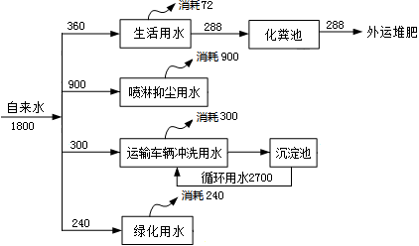  图1 项目水平衡图（单位：m³/a）  （2）供电  本项目用电量为60万kW·h/a，依托滕州市供电系统引入。  （3）采暖及通风  本项目办公区采暖方式为空调采暖，生产车间通过换气扇通风。  8、项目平面布置  遵循紧凑布局、节约用地的原则，平面布置从方便生产、安全管理和保护环境等方面考虑，贯彻国家防火、防爆、安全、卫生、环保等规范要求。  本项目北侧为办公区，由东向西依次为综合办公楼、实验室、其他配套用房、危废间；南侧为生产区，分别为生产车间、仓储车间，依生产流程依次布置生产设备。  项目平面布置示意图见附图3。
  工程类别 | 名称 | 主要建设内容
  主体工程 | 生产车间 | 1座，建筑面积10000m²，采取封闭式管理，设置1条防水刚性砂浆生产线，依工艺流程依次布置生产设备
  辅助工程 | 综合办公楼 | 1座，位于厂区北侧，建筑面积1000m²，用于厂区日常办公管理
  辅助工程 | 实验室 | 1座，位于厂区北侧建筑面积600m²，用于产品试验
  辅助工程 | 磅房 | 1座，位于厂区东侧，建筑面积30m²
  辅助工程 | 辅助用房 | 1座，位于厂区北侧，建筑面积650m²，用于员工临时休息及物品存放
  储运工程 | 仓储车间 | 1座，建筑面积5500m²，用于石英砂的暂存
  储运工程 | 危废间 | 1座，建筑面积10m²，用于危险废物的暂存，采取防渗、防漏等措施
  公用工程 | 给水系统 | 由滕州市自来水管网引入
  公用工程 | 排水系统 | 生活污水排入化粪池，由附近村民外运堆肥
  公用工程 | 供电系统 | 由滕州市电网引入
  公用工程 | 供热系统 | 生产车间不供暖，办公区采用空调供暖
  环保工程 | 废气 | 石英砂料仓粉尘经仓顶滤芯除尘器处理后，通过呼吸口（1#～7#）排放；水泥料仓粉尘经仓顶滤芯除尘器处理后，通过呼吸口（8#～11#）排放；搅拌工序粉尘经管道引至布袋除尘器处理后，通过15m高排气筒（P1）排放；物料堆场、装卸、落料、输送粉尘以及车辆动力扬尘，经采取厂房阻挡、水雾喷淋、定期清扫等措施处理
  环保工程 | 废水 | 生活污水排入化粪池，由附近村民外运堆肥
  环保工程 | 固废 | 职工生活垃圾由环卫部门定期清运，除尘器收集粉尘作为原料回用于生产，废包装材料外售废品收购站，废机油、废油桶在危废间暂存，委托有资质单位处理
  环保工程 | 噪声 | 采取厂房隔声、基础减振等措施
  序号 | 材料种类 | 材料用量 | 备注
  1 | 水泥 | 45000t/a | 粉状，袋装
  2 | 石英砂 | 225000t/a | 粉状，袋装
  3 | 外加剂 | 30000t/a | 纤维状，袋装
  序号 | 设备名称 | 数量（台/套） | 备注
  1 | 刚性防水砂浆生产装置 | 1 | 德国摩泰克RMAS3000
  2 | 水泥料仓 | 4 | 每仓储量为200t，h=15m
  3 | 石英砂料仓 | 7 | 每仓储量为200t，h=15m
  4 | 添加剂罐 | 4 | 每罐储量为5t，h=2.5m
  5 | 运输罐车 | 5 | /
  6 | 空压机 | 1 | /
  7 | 地磅 | 1 | /
  序号 | 产品名称 | 产量
  1 | 刚性防水砂浆 | 30万t/a
工艺流程和产排污环节 | 一、施工期  施工期主要包括清理场地、土石方工程、基础工程和主体工程等，施工过程会产生噪声、扬尘、固废、少量污水等污染物。  本项目施工期工艺流程及产污环节见图2和表2-5。  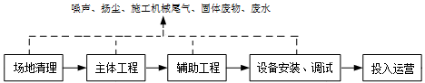  图2 施工期工艺流程及产污环节图  表2-5 本项目施工期产污环节表  二、运营期  本项目营运期工艺流程及产污环节见图3和表2-6。  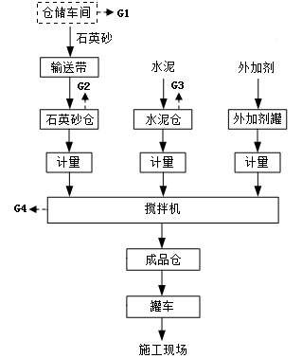  图3 工艺流程及产污环节图  ①原料存储：外购石英砂在封闭式仓储车间内暂存，生产时经密闭传送带送至料仓内储存；水泥由罐车经气力输送至料仓内；袋装外加剂在仓储车间内暂存，生产时拆袋后投入储罐内储存。  ②配料、搅拌：石英砂、水泥、外加剂经计量后由管道送入搅拌机混合搅拌。  ③各种物料在搅拌机内经混合搅拌后送至成品仓经管道装入罐车，并在出厂检验合格后，外运至施工现场。  表2-6 本项目运营期产污环节表
  项目 | 产污环节 | 污染物 | 排放方式
  废气 | 物料堆场、土方挖掘、场地平整，建筑材料装卸、运输车辆 | 扬尘 | 无组织排放
  废气 | 机械设备 | 尾气 | 无组织排放
  废气 | 装修废气 | 有机气体 | 无组织排放
  废水 | 施工人员日常生活 | COD、NH3-N | 排入厂区化粪池，由附近村民外运堆肥
  废水 | 施工机械设备冲洗、混凝土搅拌、浇注和养护 | SS | 经建设场地内沉淀池沉淀处理后重复利用
  噪声 | 土石方工程阶段、基础施工阶段、结构施工阶段、装修阶段 | LAeq | 间歇式排放
  固废 | 施工人员日常生活 | 生活垃圾 | 由环卫部门定期清运
  固废 | 施工过程 | 土石方 | 部分地基回填，部分由专门运输处置的单位统一外运处理
  固废 | 施工过程 | 建筑垃圾 | 部分地基回填，部分由专门运输处置的单位统一外运处理
  项目 | 产污环节 | 污染物 | 排放方式
  废气 | 搅拌工序  （DA001） | 有组织粉尘 | 经管道引至布袋除尘器处理后，通过15m高排气筒排放
  废气 | 石英砂料仓 | 无组织粉尘 | 经滤芯除尘器处理后，通过仓顶呼吸口（1#～7#）排放
  废气 | 水泥料仓 | 无组织粉尘 | 经滤芯除尘器处理后，通过仓顶呼吸口（8#～11#）排放
  废气 | 物料堆场、装卸、落料、输送粉尘及车辆动力扬尘 | 无组织粉尘 | 采取厂房阻挡、水雾喷淋、定期清理等措施
  废水 | 职工生活污水 | COD_{Cr}、NH₃-N | 排入化粪池，由附近村民外运堆肥
  噪声 | 搅拌机、空压机等设备噪声，噪声值范围为70dB（A）～90dB（A） | L_{Aeq} | 采取厂房隔声、基础减振等降噪措施
  固废 | 职工生活 | 生活垃圾 | 由环卫部门定期清运
  固废 | 除尘器 | 收集粉尘 | 作为原料回用于生产
  固废 | 原辅材料 | 废包装材料 | 外售废品收购站
  固废 | 设备维护 | 废机油、废油桶 | 在危废间暂存，委托有资质单位处理
与项目有关的原有环境污染问题 | 本项目为新建项目，无与本工程有关的原有污染情况及主要环境问题。

三、区域环境质量现状、环境保护目标及评价标准
区域  环境  质量  现状 | 1、环境空气  根据《枣庄市环境质量报告》（2020年简本）监测数据，2021年滕州市环境空气监测结果见表3-1。  表3-1 空气监测统计结果（年均值） 单位：mg/m³  由表3-1监测结果可知，2021年度滕州市环境空气中SO₂、NO₂浓度值均满足《环境空气质量标准》（GB3095-2012）及其修改单二级标准要求，PM_{2.5}、PM₁₀浓度值均不能满足环境空气质量二级标准要求。造成超标主要原因为机动车辆增加、城市建设、道路扩建、空气干燥。  根据本项目特点，主要污染物为颗粒物（TSP），为进一步了解建设项目所在区域环境空气质量现状，本次评价引用《枣庄生活垃圾焚烧发电项目改建工程环境影响报告书》（2021年8月）现状监测数据，监测时间为2021年4月21日~2021年4月27日，在3年有效期内，监测点枣庄中科环保电力有限公司厂址位于本项目东南方向约4.8km处，处于本项目下风向5km范围内，监测数据可以作为本项目的环境质量现状调查的资料。  污染物特征因子监测结果见表3-2。  表3-2 环境空气质量监测结果一览表  由表3-2可知，项目所在区域TSP浓度日均值满足《环境空气质量标准》（GB3095-2012）及其修改单二级标准要求（0.3mg/m³）。  2、地表水  项目所在区域地表水系为京杭运河水系，周边地表水体城郭河监测断面为群乐桥监测断面，根据枣庄市水环境质量状况信息公开（2021年度），滕州市城郭河群乐桥监测断面水质监测结果见表3-3。  表3-3 群乐桥监测断面水质监测结果 单位：mg/L  由表3-3监测结果可知，群乐桥断面各项指标均能达到《地表水环境质量标准》（GB3838-2002）中Ⅲ类标准要求。  3、地下水  根据《滕州市生活饮用水水源水质状况报告》（2021年4月），枣庄市生态环境局滕州分局共监测4个生活饮用水水源，其中地下水水源2个（荆泉水源地水源和羊庄水源地水源），监测结果显示2个地下水饮用水水源23项监测指标均达标，表明评价区内地下水质量状况良好。  4、声环境  根据《枣庄市环境质量报告》（2021年公示简本），2021年滕州市功能区噪声四个季度均值昼间为60.0分贝、夜间为51.2分贝，4a类功能区滕州市综合行政执法局和4b类功能区大同北路（消防站）夜间噪声均超标，其余各功能区达标。  5、生态环境  经实地踏勘，建设项目区域内物种种类很少，树木主要为人工种植的杨树、槐树、松树等绿化乔木，未发现珍稀动植物物种，无珍稀动物栖息或迁徙通过，生态环境一般。
  项 目 | SO₂ | NO₂ | PM₁₀ | PM_{2.5}
  监测结果 | 0.016 | 0.028 | 0.096 | 0.055
  标 准 值 | 0.060 | 0.040 | 0.070 | 0.035
  采样点 | 采样日期 | 监测  因子 | 监测结果（mg/m³） | 标准限值（mg/m³） | 达标  情况 | 超标率 | 超标  倍数
  枣庄中科环保电力有限公司厂址 | 2021.4.21 | TSP | 0.221 | 0.3 | 达标 | 0 | 0
  枣庄中科环保电力有限公司厂址 | 2021.4.22 | TSP | 0.177 | 0.3 | 达标 | 0 | 0
  枣庄中科环保电力有限公司厂址 | 2021.4.23 | TSP | 0.208 | 0.3 | 达标 | 0 | 0
  枣庄中科环保电力有限公司厂址 | 2021.4.24 | TSP | 0.245 | 0.3 | 达标 | 0 | 0
  枣庄中科环保电力有限公司厂址 | 2021.4.25 | TSP | 0.192 | 0.3 | 达标 | 0 | 0
  枣庄中科环保电力有限公司厂址 | 2021.4.26 | TSP | 0.180 | 0.3 | 达标 | 0 | 0
  枣庄中科环保电力有限公司厂址 | 2021.4.27 | TSP | 0.173 | 0.3 | 达标 | 0 | 0
  项 目 | 高锰酸盐指数 | COD_{Cr} | 氨氮 | 总磷 | BOD₅
  监测值 | 4.75 | 15.0 | 0.344 | 0.102 | 2.258
  标准值 | ≤6.0 | ≤20.0 | ≤1.0 | ≤0.2 | ≤5.0
环境  保护  目标 | 1、大气环境：执行《环境空气质量标准》（GB3095-2012）及其修改单中二级标准，经现场勘查，本项目厂界外500范围内无村庄、学校等敏感目标。  2、地下水环境：厂界外500m范围内无地下水集中式饮用水水源、热水、矿泉水、温泉等特殊地下水资源；  3、声环境：厂界外50m范围内无声环境保护目标；  4、生态环境：本项目所在区域主要为茅根、苍耳、狗尾草等杂草，无珍稀动物栖息或迁徙通过，无生态保护目标。
污染  物排  放控  制标  准 | 1、废气：根据《枣庄市人民政府＜关于划定枣庄市大气污染物排放控制区的通告＞》（ZZCR-2016-0010006）控制区划分，项目所在区域属于一般控制区，按照枣庄市生态环境局针对建材加工项目需加严管理要求，因此本项目有组织粉尘执行《建材工业大气污染物排放标准》（DB37/2373-2018）表2中“其他建材”重点控制区限值要求（10mg/m³）；无组织粉尘排放执行《建材工业大气污染物排放标准》（DB37/2373-2018）表3限值要求（1.0mg/m³）。  2、废水：本项目生活污水排入化粪池由委托环卫部门清运。  3、噪声：本项目施工期噪声执行《建筑施工场界环境噪声排放标准》（GB12523-2011）；营运期厂界噪声执行《工业企业厂界环境噪声排放标准》（GB12348-2008）2类标准（昼间：60dB(A)、夜间：50dB(A)）。  4、固废：本项目固体废物执行《一般工业固体废物贮存和填埋污染控制标准》（GB18599-2020）要求；危险废物执行《危险废物贮存污染控制标准》（GB18597-2001）及修改单要求。
总量  控制  指标 | 本项目无废水外排，不涉及COD_{Cr}、氨氮总量指标。  根据《关于印发山东省建设项目主要大气污染物排放总量替代指标核算及管理办法的通知》（鲁环发[2019]132号）文件要求，用于建设项目的“可替代总量指标”不得低于建设项目所需替代的主要大气污染物排放总量指标。上一年度环境空气质量年平均浓度不达标的城市，相关污染物应按照建设项目所需替代的污染物排放总量指标的2倍进行削减替代。上一年度细颗粒物年平均浓度超标的设区的市，实行二氧化硫、氮氧化物、烟粉尘、挥发性有机物四项污染物排放总量指标2倍削减替代。本项目废气排放不涉及VOC_{S}、SO₂、NO_{X}，有组织颗粒物排放量为0.42t/a［投料粉尘产生量141.2t/a×0.3%（除尘器除尘效率99.7%）］，因此，颗粒物倍量替代指标为0.84t/a。

四、主要环境影响和保护措施
施工  期环  境影  响和  保护  措施 | 1、施工期大气污染防治措施  本项目施工期产生的废气主要来源于场地平整、建筑施工、物料运输、装卸等施工作业时产生的扬尘、燃油和车辆尾气，装修过程喷涂油漆、涂料等产生的油漆废气，排放源相对集中，其影响是临时的、局域性的。  结合《山东省扬尘污染防治管理办法》，施工期采取相应的污染防治措施如下：  （1）工程开工前，应在工地边界设置2.5米以上的围挡，围挡底端设置防溢座；施工工地内车行路径应铺设礁渣、细石或者其他功能相当的材料，防止机动车扬尘；  （2）对场地裸露地表，进行定期洒水，保持土壤水分，抑制地表扬尘；  （3）对与施工有关的主要运输道路，要及时进行清扫，保持路面清洁，减轻路面起尘；  （4）对物料散装的运输车辆，要加盖蓬布，防止物料洒落造成扬尘污染；  （5）主要扬尘作业点，如砼搅拌站、水泥堆场等，应设在主施工场所和敏感点的下风向，同时在其周围设置隔离围墙和拦风板，以有效防止扬尘的产生和进一步扩散；物料堆存应加盖蓬布。  2、施工期水污染防治措施  施工期产生的废水主要为施工废水和施工生活污水。  施工用水主要为搅拌、打桩钻孔、车辆冲洗等用水，收集后在沉淀池内进行沉淀处理，经沉淀后悬浮物大幅度下沉，上清液回用于施工现场，提高水的重复利用率。施工人员生活污水主要为工人盥洗用水，产生量较小，依托附近公共服务设施，减少对周围水环境的影响。  3、施工期噪声污染防治措施  主要为混凝土振捣棒、搅拌机等施工机械和施工运输车辆产生的噪声，噪声源强在80～100dB（A）之间。本项目应采取以下防治措施：  （1）建设单位施工应从行政主管部门取得施工噪声许可，提前告之公众，禁止在夜间进行高噪声振动及打桩的施工工作，确因施工特殊要求需夜间施工的，要到环保部门办理审批手续，经审查同意后方可施工。  （2）对施工机械进行必要的控制和检修，选用高效低噪设备，维持设备在良好状态下平稳运转，减少运行噪声；  （3）尽可能使用商品混凝土，避免混凝土搅拌机的噪声影响，确保施工噪声达到《建筑施工场界环境噪声排放标准限值》（GB12523-2011）要求；  （4）运输车辆降低车速，安排合理的运输路线，合理安排施工时间，夜间严禁鸣笛；  （5）设专人接待、处理公众对施工噪声的投诉和意见，取得公众谅解。  通过采取降噪措施，加强施工管理，严格控制施工时间等，施工期产生的噪声对周边环境影响可将至最低。  4、施工期固体废物污染防治措施  本项目施工期主要固废为施工垃圾、弃土石方以及施工人员生活垃圾。  施工产生的建筑垃圾应进行分拣，可回用部分应综合利用，对不能利用建筑垃圾由环卫部门处运，严禁随意运输，随意倾倒；项目施工期间抛弃的废土较少，表层土壤可妥善堆积在施工场地内的空地上，待建设完成后作为绿化用土，无多余土方量，不随意丢弃；施工现场设置临时垃圾箱，生活垃圾集中存放，由环卫部门定期清理。项目施工弃土和固体废物经妥善、及时处置后不会对环境产生影响。  5、施工期生态保护措施  本项目占地区域地表植被较为单一，主要为低矮杂草，无大型动物分布，仅分布有麻雀、老鼠、昆虫等常见物种，项目施工期对区域动植物的影响只是局部数量的减少，不会对区域生态造成影响。  工程建设将造成地形和地表性质发生变化，导致土壤疏松、结构松散，表层土剥离，土壤侵蚀加剧，如果保护措施不利，将加大水土流失的程度。为减少施工期水土流失，保护生态环境，本项目施工过程中应采取以下措施：  （1）施工中水土流失主要发生在雨季的水蚀和春季大风对疏松土层的风蚀。因此，在施工中合理安排施工进度，要尽量避开雨季施工。施工中要作到随挖、随运、随铺、随压，不留疏松地面。  （2）划定施工作业范围，不得随意扩大，按规定进行操作。严格控制和管理运输车辆及重型机械施工作业范围，尽可能减少对土壤和农田作物的破坏以及由此引发的水土流失。  （3）提高工程施工效率，缩短施工工期。  （4）严禁施工材料乱堆乱放，应设置集中的堆料场，以防对地貌、植被的破坏范围扩大。  （5）在施工中破坏植被的地段，施工结束后必须及时进行植被恢复工作。  （6）施工结束后，临时占地和临时建筑都要进行清理整治和拆除，打扫地面，重新疏松被碾压后变得密实的土壤，洼地要覆土填平并及时进行绿化，把水土流失降低至最低。
运营  期环  境影  响和  保护  措施 | 1、环境空气影响分析  （1）大气污染源强分析  本项目废气主要为搅拌工序粉尘，石英砂料仓粉尘，水泥料仓粉尘，物料堆场、装卸、落料、输送粉尘以及车辆动力扬尘。  1）搅拌工序粉尘  本项目生产过程各原料采用密闭传输系统送至搅拌机内混合搅拌，混合搅拌废气集中收集经布袋除尘器处理后，通过15m高排气筒（P1）排放。  根据《工业污染源产排污系数手册》（3021水泥制品制造（含3022砼结构构件、3029其他水泥类似制品制造）行业）产污系数表，并结合项目装备水平，物料混合搅拌工序颗粒物产污系数为0.523kg/t-产品，则搅拌粉尘产生量为141.2t/a。  除尘器除尘效率为99.7%，风机风量为15000m³/h，则有组织粉尘排放量为0.42t/a，排放速率为0.14kg/h（搅拌工序年工作3000h），排放浓度为9.3mg/m³。  2）物料堆场、装卸、落料、输送粉尘以及车辆动力扬尘  本项目无组织粉尘主要为物料堆场、装卸、落料、输送粉尘以及车辆动力扬尘。  ①物料堆场、装卸扬尘  本项目石英砂采用密闭仓储车间储存，仅留必要的物料进出口，储存过程设置堆棚围墙遮挡，且定期洒水，不易起尘，对周围环境影响较小。  产品在装卸过程中易产生扬尘，起尘量与装卸高度、含水率、风速等有关，装卸起尘量参照秦皇岛码头装卸起尘量公式计算：  $$\frac{Q_{c}}{C_{m}}=\frac{1}{A}({\text{BL}}^{c}+0\text{.}\text{25}r^{2})^{0\text{.}\text{50}}L^{D}$$  式中：Q——装卸扬尘量，mg/s；  U——当地平均风速，m/s；  H——物料落差，m；  W——物料含水率，%。  当地平均风速为2.5m/s，物料落差按0.4m计算，含水率按8%计算。经计算，装卸扬尘产生量为5.31t/a，由于产品采用密闭仓库储存，装卸区域设置水雾喷淋装置，粉尘排放量可削减80%左右，在此基础上车间外采取水雾喷淋、定期清理等措施可削减80%，即扬尘排放量为0.21t/a。  ②物料落料、输送粉尘  在物料落料时，虽经密闭式皮带输送到库房，但高度落差会导致物料在落料点产生粉尘，类比同类型企业，落料粉尘取0.02kg/t-产品，则粉尘产生量为4.5t/a，经封闭式厂房阻挡等处理后，可削减80%，在此基础上车间外采取水雾喷淋、定期清理等措施可削减80%，则物料落料、输送无组织粉尘排放量为0.18t/a。  ③车辆动力扬尘  车辆行驶产生的扬尘，在道路完全干燥的情况下，可按经验公式计算：  $$Q=0\text{.}\text{0079}×V×W^{0\text{.}\text{85}}×P^{0\text{.}\text{72}}$$  式中：Q——汽车行驶时的扬尘，kg/km·辆；  V——汽车速度，km/h；  W——汽车载重量，吨；  P——道路表面粉尘量，kg/m²。  从上面的公式可见，在同样的路面条件下，车速越快，扬尘量越大；在同样的车速情况下，路面越脏，扬尘量越大。因此，限制车辆行驶速度以及保持路面的清洁是减少汽车扬尘的有效手段。本项目车辆在厂区内行驶距离按100m计，平均每天发空车、重载车各50辆次；空车重约10.0t，重车重约30.0t，以速度20km/h行驶，其在不同路面清洁度情况下的扬尘量见表4-1。  表4-1 车辆行驶扬尘量 单位：kg/d  本项目厂区内道路均采取水泥硬化路面，基于这种情况，本次评价道路路况以0.1kg/m²计，经计算，项目汽车动力起尘量为1.13t/a。厂区路面定期进行清扫、洒水，扬尘能够削减80%，则汽车动力起尘排放量为0.23t/a。  3）石英砂料仓粉尘  本项目设置7套石英砂料仓，生产过程石英砂由仓储车间通过密闭输送带送至料仓，每套料仓顶部均配备滤芯除尘器及呼吸口。设备在全负压状态下运行，料仓粉尘经料仓顶部滤芯除尘器处理后，通过仓顶呼吸口（1#～7#）无组织排放。  参考《工业污染源产排污系数手册》（3021水泥制品制造（含3022砼结构构件、3029其他水泥类似制品制造）行业）产污系数表，并结合项目装备水平，物料输送存储工序颗粒物产污系数为0.19kg/t-产品，则石英砂料仓粉尘产生量为42.75t/a。  除尘器处理效率为99.7%，则粉尘的排放量为0.13t/a，排放速率为0.06kg/h（上料时间2250h）。  4）水泥料仓粉尘  本项目水泥采用储料仓进行储存，进料时由散装罐车输送管道与储料仓进料管道连接，通过气体压力将罐车内物料送至储料仓内，设置4套水泥粉料仓，每套料仓顶部均配备滤芯除尘器及呼吸口，设备在全负压状态下运行，料仓粉尘经料仓顶部滤芯除尘器处理后，通过仓顶呼吸口（8#～11#）无组织排放。  参考《工业污染源产排污系数手册》（3021水泥制品制造（含3022砼结构构件、3029其他水泥类似制品制造）行业）产污系数表，并结合项目装备水平，物料输送存储工序颗粒物产污系数为0.19kg/t-产品，则石英砂料仓粉尘产生量为8.55t/a。  除尘器处理效率为99.7%，则粉尘的排放量为0.03t/a，排放速率为0.06kg/h（上料时间450h）。  废气产生及排放情况表4-2。  表4-2 废气产生及排放情况  综上所述，本项目有组织废气排放量为4500万m³/a，有组织粉尘排放量为0.42t/a，无组织粉尘排放量0.78t/a。  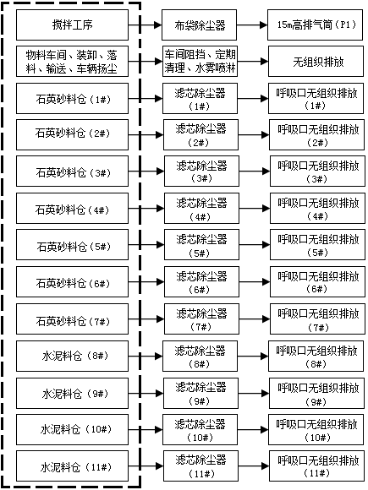  图4 项目废气处理、排放走向示意图  （2）排放口设置情况见下表  表4-3 排放口设置情况表（点源）  （3）达标排放情况分析  采用《环境影响评价技术导则 大气环境》（HJ2.2-2018）附录A推荐模型中的AERSCREEN估算模式进行估算，项目污染源估算模式结果见表4-4。  表4-4 废气落地浓度及距离排放源表  根据表4-4可知，本项目P_{max}最大值出现为面源排放的颗粒物，P_{max}值均为1.56%，C_{max}为0.014mg/m³，根据《环境影响评价技术导则 大气环境》（HJ2.2-2018）分级判据，确定本项目大气环境影响评价工作等级为二级。  ①有组织废气达标情况  有组织颗粒物排放浓度满足《建材工业大气污染物排放标准》（DB37/2373-2018）表2中“其他建材”重点控制区限值要求（10mg/m³）。  ②无组织废气达标情况  无组织颗粒物厂界排放浓度满足《建材工业大气污染物排放标准》（DB37/2373-2018）表3限值要求（1.0mg/m³）。  - 非正常工况  本项目的非正常工况主要是污染物排放控制措施达不到应有效率，即布袋除尘器失效，造成废气污染物未经净化直接排放，非正常工况废气排放情况如表4-5所示。  表4-5 污染源非正常排放量核算表  非正常工况下，排气筒颗粒物排放浓度不能满足《建材工业大气污染物排放标准》（DB37/2373-2018）表2中“其他建材”重点控制区限值要求（10mg/m³）。为减少对环境的影响，对非正常工况，为保证净化设施的正常运行，要求企业对废气净化设施进行检查，确保其正常工作状态；设置专人负责，保证正常去除效率。检查、核查等工作做好记录，一旦发现问题，应立即停止生产工序，待净化设施等恢复正常工作并稳定废气去除效率后，开工生产，杜绝废气排放事故发生。加强企业的运行管理，设立专门人员负责厂内环保设施管理、监测等工作。  （5）大气污染防治措施及可行性论证  本项目搅拌工序粉尘经管道引至布袋除尘器处理后，通过15m高排气筒（P1）排放。  目前国内通常采用的治理方法有：布袋除尘、静电除尘和旋风除尘等。废气处理不同方案对比分析见表4-6。  表4-6 废气处理不同方案对比分析一览表  通过以上比较，根据项目特点及技术经济可行性分析，本项目采用方案1净化方式。  布袋除尘器操作简单、维护方便、运行成本低、净化效率高，结合本项目颗粒物产生情况，适合采用布袋除尘器处理。经布袋除尘器处理后的排放浓度满足《建材工业大气污染物排放标准》（DB37/2373-2018）表2中“其他建材”重点控制区限值要求（10mg/m³）。  从技术的角度考虑，本项目采用布袋除尘器是可行的。  （6）环境影响分析  综上所述，经过本报告提出的环保设施处理后废气能够达标排放，本项目对周围环境空气影响较小。  （7）废气监测计划  本次环评按照《环境影响评价技术导则 大气环境》（HJ2.2-2018）、《排污单位自行监测技术指南 总则》（HJ819-2017）制定本项目污染源监测计划。  废气污染源监测计划见表4-7。  表4-7 废气污染源监测计划  2、地表水环境影响分析  本项目喷淋降尘用水和绿化用水随蒸发损耗，不外排；车辆清洗废水经沉淀后循环使用，不外排；废水主要为职工生活废水，产生量按用水量的80%计，则产生量为0.96m³/d（288m³/a），生活污水集中收集后排入厂区化粪池，由附近村民外运堆肥，对周围地表水环境影响较小。  3、噪声环境影响分析  （1）噪声源强和防护措施  本项目噪声主要为搅拌机、空压机等设备噪声，噪声值范围为70dB（A）～90dB（A）。噪声污染控制措施如下：  ①在设备选型时尽量采用低噪声设备，安装时采取减振基底、橡胶减震接头及减震垫等措施；  ②封闭式生产车间，高噪声设备均安置在厂房内进行隔声处理；  ③定期对设备进行检修，维持各噪声级值较高的设备处于良好的的运转状态，减轻设备运行时产生的噪声；  ④加强管理，生产时保持车间密闭。  项目主要噪声源及治理措施见表4-8。  表4-8 项目主要噪声源一览表  经采用《环境影响评价技术导则 声环境》（HJ 2.4-2009）中推荐的多源模式进行预测，各厂界昼间噪声预测值见表4-9。  表4-9 项目噪声贡献值预测结果 单位：dB(A)  从预测结果可知，本项目各厂界噪声贡献值能够满足《工业企业厂界环境噪声排放标准》（GB12348-2008）2类标准要求。  （2）噪声监测计划  本次环评按照《环境影响评价技术导则 声环境》（HJ2.4-2009）、《排污单位自行监测技术指南 总则》（HJ819-2017）制定本项目噪声污染源监测计划。  噪声污染源监测计划见表4-10。  表4-10 噪声监测计划一览表  4、固体废物环境影响分析  本项目固体废物主要为职工生活垃圾、除尘器收尘、废包装材料、废机油、废油桶。  ①生活垃圾  生活垃圾按0.5kg/人·天计，则产生量为6.0t/a，由环卫部门定期清运。  ②除尘器收集粉尘  搅拌工序除尘器收尘产生量为140.78t/a，作为原料回用于生产。  ③废包装材料  物料包装产生的废包装材料产生量约为0.5t/a，外售废品收购站。  ④废机油、废油桶：废机油产生量为0.05t/a、废油桶产生量为0.01t/a，在危废间暂存，委托有资质单位处理。  表4-11 项目一般固体废物产生及处置情况表  厂内一般固废临时贮存应注意以下几点：  ①对固体废物从产生、收集、运输、贮存直至最终处理实行全过程管理，加强固体废物运输过程的事故风险防范，按照有关法律、法规的要求，对固体废弃物全过程管理应报当地环保行政主管部门等批准。  ②加强固体废物规范化管理，固体废物分类定点堆放，堆放场所远离办公区和周围环境敏感点。  ③生活垃圾及时清运，避免长期堆存产生二次污染。  表4-12 危险废物产生情况表  本项目设置专门的危险废物暂存间，危险废物暂存于危废暂存间内，定期委托有资质单位进行处理。  危险废物储存设施应满足《危险废物贮存污染控制标准》（GB18597-2001）的要求。贮存场所要满足以下：  a、地面为耐腐蚀的硬化地面，且表面无裂痕；  b、设计堵截泄露的裙脚，地面与裙脚所围建的容积不低于堵截最大容器的最大储量或总储量的五分之一；  c、危废间的防渗层为2mm厚高密度聚乙烯或至少2mm厚的其他人工材料，渗透系数≤10⁻¹⁰cm/s；  d、危废均设置防渗漏、专用容器，并有明显的警示标识和警示说明；  e、危废储存必须防风、防雨、防晒；  f、危废间设置安全照明设施和观察窗口，并张贴危险废物警示标志；  g、应当对危废进行登记，登记内容应当包括来源、种类、重量或者数量、交接时间、处置方法、最终去向以及经办人签名等项目，登记资料至少保存3年；  h、定期对包装容器和危废间进行检查，发现破损及时采取措施更换。  项目危险废物暂存间基本情况见表4-13。  表4-13 项目危险废物贮存场所（设施）基本情况表  危险废物的转移应按照《危险废物转移管理办法》的相关要求执行：  第三条 危险废物转移应当遵循就近原则。跨省、自治区、直辖市转移（以下简称跨省转移）处置危险废物的，应当以转移至相邻或者开展区域合作的省、自治区、直辖市的危险废物处置设施，以及全国统筹布局的危险废物处置设施为主。  第四条 生态环境主管部门依法对危险废物转移污染环境防治工作以及危险废物转移联单运行实施监督管理，查处危险废物污染环境违法行为。各级交通运输主管部门依法查处危险废物运输违反危险货物运输管理相关规定的违法行为。公安机关依法查处危险废物运输车辆的交通违法行为，打击涉危险废物污染环境犯罪行为。  第五条 生态环境主管部门、交通运输主管部门和公安机关应当建立健全协作机制，共享危险废物转移联单信息、运输车辆行驶轨迹动态信息和运输车辆限制通行区域信息，加强联合监管执法。  第六条 转移危险废物的，应当执行危险废物转移联单制度，法律法规另有规定的除外。  第七条 转移危险废物的，应当通过国家危险废物信息管理系统（以下简称信息系统）填写、运行危险废物电子转移联单，并依照国家有关规定公开危险废物转移相关污染环境防治信息。  第八条 运输危险废物的，应当遵守国家有关危险货物运输管理的规定。未经公安机关批准，危险废物运输车辆不得进入危险货物运输车辆限制通行的区域。  第九条 危险废物移出人、危险废物承运人、危险废物接受人（以下分别简称移出人、承运人和接受人）在危险废物转移过程中应当采取防扬散、防流失、防渗漏或者其他防止污染环境的措施，不得擅自倾倒、堆放、丢弃、遗撒危险废物，并对所造成的环境污染及生态破坏依法承担责任。移出人、承运人、接受人应当依法制定突发环境事件的防范措施和应急预案，并报有关部门备案；发生危险废物突发环境事件时，应当立即采取有效措施消除或者减轻对环境的污染危害，并按相关规定向事故发生地有关部门报告，接受调查处理。  第十条 移出人应当履行以下义务：  （一）对承运人或者接受人的主体资格和技术能力进行核实，依法签订书面合同，并在合同中约定运输、贮存、利用、处置危险废物的污染防治要求及相关责任；  （二）制定危险废物管理计划，明确拟转移危险废物的种类、重量（数量）和流向等信息；  （三）建立危险废物管理台账，对转移的危险废物进行计量称重，如实记录、妥善保管转移危险废物的种类、重量（数量）和接受人等相关信息；  （四）填写、运行危险废物转移联单，在危险废物转移联单中如实填写移出人、承运人、接受人信息，转移危险废物的种类、重量（数量）、危险特性等信息，以及突发环境事件的防范措施等；  （五）及时核实接受人贮存、利用或者处置相关危险废物情况；  （六）法律法规规定的其他义务。  移出人应当按照国家有关要求开展危险废物鉴别。禁止将危险废物以副产品等名义提供或者委托给无危险废物经营许可证的单位或者其他生产经营者从事收集、贮存、利用、处置活动。  第十一条 承运人应当履行以下义务：  （一）核实危险废物转移联单，没有转移联单的，应当拒绝运输；  （二）填写、运行危险废物转移联单，在危险废物转移联单中如实填写承运人名称、运输工具及其营运证件号，以及运输起点和终点等运输相关信息，并与危险货物运单一并随运输工具携带；  （三）按照危险废物污染环境防治和危险货物运输相关规定运输危险废物，记录运输轨迹，防范危险废物丢失、包装破损、泄漏或者发生突发环境事件；  （四）将运输的危险废物运抵接受人地址，交付给危险废物转移联单上指定的接受人，并将运输情况及时告知移出人；  （五）法律法规规定的其他义务。  第十二条 接受人应当履行以下义务：  （一）核实拟接受的危险废物的种类、重量（数量）、包装、识别标志等相关信息；  （二）填写、运行危险废物转移联单，在危险废物转移联单中如实填写是否接受的意见，以及利用、处置方式和接受量等信息；  （三）按照国家和地方有关规定和标准，对接受的危险废物进行贮存、利用或者处置；  （四）将危险废物接受情况、利用或者处置结果及时告知移出人；  （五）法律法规规定的其他义务。  第十三条 危险废物托运人（以下简称托运人）应当按照国家危险货物相关标准确定危险废物对应危险货物的类别、项别、编号等，并委托具备相应危险货物运输资质的单位承运危险废物，依法签订运输合同。采用包装方式运输危险废物的，应当妥善包装，并按照国家有关标准在外包装上设置相应的识别标志。装载危险废物时，托运人应当核实承运人、运输工具及收运人员是否具有相应经营范围的有效危险货物运输许可证件，以及待转移的危险废物识别标志中的相关信息与危险废物转移联单是否相符；不相符的，应当不予装载。装载采用包装方式运输的危险废物的，应当确保将包装完好的危险废物交付承运人。  第十四条 危险废物转移联单应当根据危险废物管理计划中填报的危险废物转移等备案信息填写、运行。  第十五条 危险废物转移联单实行全国统一编号，编号由十四位阿拉伯数字组成。第一至四位数字为年份代码；第五、六位数字为移出地省级行政区划代码；第七、八位数字为移出地设区的市级行政区划代码；其余六位数字以移出地设区的市级行政区域为单位进行流水编号。  第十六条 移出人每转移一车（船或者其他运输工具）次同类危险废物，应当填写、运行一份危险废物转移联单；每车（船或者其他运输工具）次转移多类危险废物的，可以填写、运行一份危险废物转移联单，也可以每一类危险废物填写、运行一份危险废物转移联单。使用同一车（船或者其他运输工具）一次为多个移出人转移危险废物的，每个移出人应当分别填写、运行危险废物转移联单。  第十七条 采用联运方式转移危险废物的，前一承运人和后一承运人应当明确运输交接的时间和地点。后一承运人应当核实危险废物转移联单确定的移出人信息、前一承运人信息及危险废物相关信息。  第十八条 接受人应当对运抵的危险废物进行核实验收，并在接受之日起五个工作日内通过信息系统确认接受。运抵的危险废物的名称、数量、特性、形态、包装方式与危险废物转移联单填写内容不符的，接受人应当及时告知移出人，视情况决定是否接受，同时向接受地生态环境主管部门报告。  第十九条 对不通过车（船或者其他运输工具），且无法按次对危险废物计量的其他方式转移危险废物的，移出人和接受人应当分别配备计量记录设备，将每天危险废物转移的种类、重量（数量）、形态和危险特性等信息纳入相关台账记录，并根据所在地设区的市级以上地方生态环境主管部门的要求填写、运行危险废物转移联单。  第二十条 危险废物电子转移联单数据应当在信息系统中至少保存十年。因特殊原因无法运行危险废物电子转移联单的，可以先使用纸质转移联单，并于转移活动完成后十个工作日内在信息系统中补录电子转移联单。  综上，项目产生的固体废物均得到妥善处置，一般固废满足《一般工业固体废物贮存和填埋污染控制标准》（GB18599-2020）要求，危险废物满足《危险废物贮存污染控制标准》（GB18597-2001）及修改单要求，对周围环境影响较小。  5、地下水环境影响分析  根据《环境影响评价技术导则 地下水环境》（HJ610-2016）、《建设项目环境影响评价分类管理名录》、建设项目对地下水环境影响的程度，本项目类别为Ⅳ类，不开展地下水环境影响评价，只进行简单分析。  本项目化粪池、危废间等发生跑冒滴漏现象会对周围地下水造成污染，应采取有效措施加以防范。针对地下水污染途径，本项目可采取下列防治措施：化粪池、危废间自然地基采用粘土夯实硬化，池体建设应采用高标号防渗混凝土，池底及池壁防渗及防腐处理，如采用土工布膜衬垫、塑料树脂夹层等，池体内衬防腐、耐高温材料，混凝土浇铸严格按照相关防渗规定防止出现混凝土裂缝，按照水压计算设计足够厚度的钢筋混凝土结构；生产车间自然地基采用粘土夯实硬化，车间地坪建设应采用高标号防渗混凝土，混凝土浇铸严格按照相关防渗规定防止出现混凝土裂缝，车间地面进行防渗处理。  通过采取环境保护措施，对区域地下水环境的影响处于可接受的范围内。  6、土壤环境影响分析  本项目为刚性防水砂浆项目，根据《环境影响评价技术导则 土壤环境（试行）》（HJ964-2018），可不开展土壤环境影响评价工作，仅开展简要分析。  （1）土壤环境污染类型  土壤污染是指人类活动所产生的物质（污染物），通过各种途径进入土壤，其数量和速度超过了土壤的容纳能力和净化速度的现象。土壤污染可使土壤的性质、组成及性状等发生变化，使污染物质的积累过程逐渐占据优势，破坏土壤的自然动态平衡，从而导致土壤自然正常功能失调，土壤质量恶化，影响作物的生长发育，以致造成产量和质量的下降，并可通过食物链危害生物和人类健康。污染物可以通过多种途径进入土壤，主要类型有以下三种：①大气污染型；②水污染型；③固体废物污染型。  （2）土壤环境影响分析及防治措施  根据《环境影响评价技术导则—土壤环境（试行）》（HJ 964-2018），污染影响型建设项目对土壤的影响途径主要有三种，即大气沉降、地面漫流和入渗影响。大气沉降主要污染物是大气中的颗粒物降落到地表引起土壤土质发生变化，破坏土壤肥力与生态系统的平衡，地面漫流和入渗影响则可能为废水泄漏或固体废物在运输、堆放过程中通过扩散、降水淋洗等直接或间接的影响土壤。为减小和规避本项目对土壤的污染，应采取以下防治措施：  ①按照分区防渗的原则，采取防渗措施，阻断各污染物污染地下水、土壤的途径；  表4-14 项目污染防渗分区一览表  ②定时检查废气治理设施运行工况，确保污染物达标排放；  ③生产车间做好地面硬化；  ④妥善处置本项目固体废物，严格按照相关规定进行一般固废的贮存、运输，保证贮存场所防渗系数达到相关要求。  本项目原料、产品、排放的污染物中均不涉及重金属等有毒有害物质，采取上述措施后，对土壤环境影响较小。  7、生态环境影响分析  本项目为新建项目，营运期对所在区域植物类型、覆盖率和动物栖息环境影响较小。  工程运行后，厂区及周边加强绿化，在一定程度上可补偿植被被建筑物代替的生态损失，绿化树种可选用乔、灌木速生树种，可遮挡风沙、抑制扬尘、净化空气，起到保护环境和美化环境的作用。  8、环境风险分析  本项目所用原料及产品不属于《建设项目环境风险评价技术导则》（HJ 169-2018）附录B中的物质，不直接对环境构成环境风险，Q＜1，环境风险潜势为Ⅰ，故此次评价工作等级为简单分析。  本项目所用原料及产品不涉及危险品，不直接对环境构成环境风险。项目运营期存在一般的安全隐患，如电线短路或老化、雷击、引起的火灾事故以及净化设备故障等，因此这些事故中，火灾风险防范为重中之重。可以引起火灾的因素较多，如电器设备多，维护管理和使用不当，明火管理不当、吸烟、机械故障或施工操作不当等，可以说火灾的潜伏性和可能性是很大的，具有一定的危害性。  项目在运营期使用的机械设备都是利用电能，如果管理不善发生电线短路等现象，可引致火灾。本项目应加强对用电设备管理，电线线路及设备线路定期进行检查，加强管理和安全知识教育，增强防范意识，防止火灾发生。要有充分的应急措施，项目应按照相关规定设置逃生系统，并能够有足够并匹配的消防器材及备用应急电源。一旦发生意外，应立即启动应急预案。  ①控制与消除火源  厂区内应设置禁火、防爆区域，并制定相应的管理制度。操作和维修过程制定方案，报主管领导批准并有监管人员在场方可进行。使用防爆型电器，严禁钢制工具敲打、撞击、抛掷。厂区在禁火、防爆区域安装避雷装置。  ②安全措施  严格按照防火、防爆设计规范要求进行设计，按照规范设置消防系统，配置相应的灭火装置和设施，并定期维护，保持完好。要正确佩戴相应的劳防用品和正确使用防毒过滤器等防护用具。  ③消防及火灾报警系统措施  消防设施应与开发建设同步进行，各项建设必须执行国家有关防火规范，保证消防通道畅通，提高预防和扑救能力。加强区域交通、通信等消防基础设施建设，重特大火灾实施消防力量的区域调动。消防供水主要以城市供水管网为主，建设城市供水管网消火栓系统，在配水管网建设时，应按同一时间发生两次火灾进行管网校核，保证充足消防用水，配水管网按照换装布置。  ④风险应急措施  厂区建筑格局、物料性质及贮存方式、建筑耐火等级、建筑体积等，严格按照《建筑设计防火规范》（GB50016-2014）等有关规定，按照同一时间内火灾次数、灭火时间及最大用水量确定消防用水量。项目在运营期要有充分的应急措施，项目应按照相关规定设置逃生系统，并能够有足够并匹配的消防器材及备用应急电源。一旦发生意外，应立即采取应急预案。  ⑤环境风险应急预案  项目虽然伴随潜在的风险危害，如果安全措施水平高，则事故的概率必然会降低，但不会为零。一旦发生事故，需要采取工程应急措施，控制和减少事故危害。并需要实施社会救援，因此需要制定应急预案。  A、项目设计、施工、运营必须科学规划、严格规范和标准，制定合理的工作程序和事故应急方案，包括区域消防、环保安全监察、区域报警、组织调查和医疗救护等；  B、制定事故类型、等级和相应的应急响应程序、确定救援组织、队伍和联络方式；  C、配备必要的救灾防毒器具、消防器材及防护用品；  D、专人负责岗位培训，定期演练，制定事故应急学习手册及报告、记录和评估。  综上所述，本项目主要事故风险类型为电线短路或老化、雷击、引起的火灾事故以及净化设备故障等。建设单位严格落实本次评价提出的环境风险防范措施，并按所提措施及要求进行规范管理，本项目环境风险可以防控。  9、项目产排污情况  本项目污染物产排情况见表4-15。  表4-15 本项目污染物产排情况一览表
  路况  车况 | 0.1  （kg/m²） | 0.2  （kg/m²） | 0.3  （kg/m²） | 0.4  （kg/m²） | 0.5  （kg/m²） | 0.6  （kg/m²）
  空车 | 1.065 | 1.755 | 2.35 | 2.89 | 3.395 | 9.85
  重车 | 2.71 | 4.465 | 5.98 | 7.355 | 8.64 | 3.87
  合计 | 3.775 | 6.22 | 8.33 | 10.245 | 12.035 | 13.72
  产排污环节 | 搅拌 | 物料车间、装卸、落料、输送、车辆 | 石英砂料仓 | 水泥料仓
  污染物 | 颗粒物 | 颗粒物 | 颗粒物 | 颗粒物
  排放形式 | 有组织 | 无组织 | 无组织 | 无组织
  产生量（t/a） | 141.2 | 10.94 | 42.75 | 8.55
  产生速率（kg/h） | 47.1 | / | / | /
  产生浓度（mg/m³） | 3140 | / | 19 | 19
  治理设施 | 集气罩+布袋除尘器+15m高（P1）排气筒 | 车间阻挡、定期清理、水雾喷淋等 | 滤芯除尘器+呼吸口排放 | 滤芯除尘器+呼吸口排放
  排放量（t/a） | 0.42 | 0.62 | 0.13 | 0.03
  排放速率（kg/h） | 0.14 | / | / | /
  排放浓度（mg/m³） | 9.3 | / | 0.06 | 0.06
  运行时间（h/a） | 3000 | / | 2250 | 450
  风量（m³/h） | 15000 | / | / | /
  污染源名称 | 污染物  种类 | 产生  工序 | 排气筒底部中心坐标 |  | 排气筒参数
  污染源名称 | 污染物  种类 | 产生  工序 | 经度 | 纬度 | 高度  (m) | 内径  (m) | 温度  (℃)
  DA001 | 颗粒物 | 搅拌 | 117°18′37.004″ | 34°55′5.107″ | 15 | 0.5 | 30
  污染源 | 污染物 | 排放源强  （t/a） | 最大地面浓度（mg/m³） | 最大地面浓度出现距离（m） | 标准值  （mg/m³） | 占标率  （P_{i}）
  P1 | 颗粒物 | 0.42 | 0.00088 | 325 | 0.45 | 0.2
  无组织 | 颗粒物 | 0.78 | 0.014 | 560 | 0.9 | 1.56
  污染源 | 原因 | 污染物 | 排放浓度（mg/m³） | 标准限值（mg/m³） | 达标情况
  DA001 | 除尘器失效 | 颗粒物 | 3140 | 10 | 超标
  方案 | 类别 | 效率 | 优点 | 缺点
  1 | 布袋除尘 | 17% | 净化效率高；可回收高电阻率粉尘；结构简单、投资省、运行稳定 | 过滤速度低、体积大、寿命短、压力损失大
  2 | 静电除尘 | 99% | 净化效率高；阻力损失小；耐高温可处理强腐蚀气体；处理气体范围量大；可实现自动操作控制 | 设备复杂，安装、调试、维护管理水平高；对粉尘比电阻有要求；受气体、温度等影响较大；一次性投资大，占地面积大
  3 | 旋风除尘 | 85% | 结构简单，操作方便，耐高温、设备费用和阻力较低，体积小 | 补集微粒小于5um的效率低
  类别 | 监测  点位 | 监测  项目 | 监测  单位 | 监测  频次 | 执行标准
  有组织 | DA001 | 颗粒物 | 委托有资质单位监测 | 1次/半年 | 《建材工业大气污染物排放标准》（DB37/2373-2018）表2中“其他建材”重点控制区限值要求
  无组织 | 厂界 | 颗粒物 | 委托有资质单位监测 | 1次/年 | 《建材工业大气污染物排放标准》（DB37/2373-2018）表3限值要求
  序号 | 噪声源 | 数量 | 噪声值dB(A) | 治理  措施 | 治理后噪声值dB(A) | 噪声设备距厂界最近距离（m）
   |  |  |  |  |  | 1#东厂界 | 2#南厂界 | 3#西厂界 | 4#北厂界
  1 | 搅拌机 | 1 | 90 | 基础减振、隔声 | 65 | 40 | 27 | 171 | 48
  2 | 空压机 | 1 | 95 | 基础减振、隔声 | 70 | 38 | 30 | 176 | 48
  3 | 风机 | 1 | 95 | 基础减振、隔声 | 70 | 39 | 30 | 175 | 49
  监测点位 | 贡献值 | 标准值
  1#东厂界 | 45.4 | 昼间：60dB(A)
  2#南厂界 | 47.8 | 昼间：60dB(A)
  3#西厂界 | 32.3 | 昼间：60dB(A)
  4#北厂界 | 43.5 | 昼间：60dB(A)
  类别 | 监测点位 | 监测项目 | 监测单位 | 监测频次 | 执行标准
  噪声 | 厂界 | Leq(A) | 委托有资质  单位监测 | 1次/季度 | 《工业企业厂界环境噪声排放标准》（GB 12348-2008）2类标准
  产生环节 | 固体废物名称 | 固废属性 | 环境危险特性 | 利用或处置量 | 贮存  方式 | 利用处置  方式和去向
  员工生活 | 生活垃圾 | 生活垃圾 | / | 6.0t/a | 垃圾箱 | 由环卫部门定期清运
  除尘器 | 除尘器收集粉尘 | 302-099-66 | / | 140.78t/a | 料仓 | 作为原料回用于生产
  物料包装 | 废包装材料 | 302-099-07 | / | 0.5t/a | 一般固废场所 | 外售废品收购站
  序号 | 危险废物名称 | 危险废物类别 | 危险废物  代码 | 产生量 | 产生工序及装置 | 危险  特性 | 处置方式
  1 | 废机油 | HW08 | 900-249-08 | 0.05t/a | 空压机 | T，I | 暂存于危废间，委托有资质单位处理
  2 | 废油桶 | HW08 | 900-249-08 | 0.01t/a | 空压机 | T，I | 暂存于危废间，委托有资质单位处理
  序号 | 场所 | 危险废物  名称 | 危险废物代码 | 位置 | 占地  面积 | 贮存方式 | 贮存  能力 | 贮存  周期
  1 | 危废暂存间 | 废机油 | HW08  900-249-08 | 厂区  北侧 | 10m² | 桶装 | 3t | 12个月
  2 | 危废暂存间 | 废油桶 | HW08  900-249-08 | 厂区  北侧 | 10m² | 袋装 | 3t | 12个月
  防渗分区 | 本项目区域 | 防渗要求
  重点防渗区 | 化粪池、危废间 | ≥1m厚粘土层（渗透系数≤10⁻⁷ cm/s），或2mm厚高密度聚乙烯，或至少2mm厚的其它人工材料，渗透系数≤10⁻¹⁰ cm/s。
  一般防渗区 | 生产车间、仓储车间 | 等效黏土防渗层Mb≥1.5m，渗透系数≤10⁻⁷cm/s。
  污染物 |  | 产生量 | 排放量 | 环保措施
  废气 | 有组织颗粒物 | 141.2t/a | 0.42t/a | 搅拌工序经管道引至布袋除尘器处理后，通过15m高排气筒（P1）排放
  废气 | 无组织颗粒物 | 62.24t/a | 0.78t/a | 采取厂房阻挡、水雾喷淋、定期清理等措施
  废水 | 生活污水 | 288m³/a | 0 | 集中收集排入化粪池，由附近村民外运堆肥，不外排
  固废 | 生活垃圾 | 6.0t/a | 0 | 由环卫部门定期清运
  固废 | 除尘器收尘 | 140.78t/a | 0 | 作为原料回用于生产
  固废 | 废包装材料 | 0.5t/a | 0 | 外售废品收购站
  固废 | 废机油 | 0.05t/a | 0 | 在危废间暂存，委托有资质单位处理
  固废 | 废油桶 | 0.01t/a | 0 | 在危废间暂存，委托有资质单位处理

五、环境保护措施监督检查清单
内容  要素 | 排放口(编号、  名称)/污染源 | 污染物项目 | 环境保护措施 | 执行标准
大气环境 | 搅拌  （DA001） | 有组织粉尘 | 经管道引至布袋除尘器处理后，通过15m高排气筒排放 | 满足《建材工业大气污染物排放标准》（DB37/2373-2018）表2中“其他建材”重点控制区限值要求
大气环境 | 石英砂料仓 | 无组织粉尘 | 经滤芯除尘器处理后，通过仓顶呼吸口（1#～7#）排放 | 满足《建材工业大气污染物排放标准》（DB37/2373-2018）表3限值要求
大气环境 | 水泥料仓 | 无组织粉尘 | 经滤芯除尘器处理后，通过仓顶呼吸口（8#～11#）排放 | 满足《建材工业大气污染物排放标准》（DB37/2373-2018）表3限值要求
大气环境 | 物料堆场、装卸、落料、输送粉尘以及车辆动力扬尘 | 无组织粉尘 | 采取厂房阻挡、水雾喷淋、定期清理等措施 | 满足《建材工业大气污染物排放标准》（DB37/2373-2018）表3限值要求
地表水环境 | 职工生活污水（288m³/a） | COD_{Cr}、NH₃-N | 集中收集排入化粪池，由附近村民外运堆肥 | 不外排
声环境 | 搅拌机、空压机等设备噪声，噪声值为70～90dB（A） | 厂界  噪声 | 采取厂房隔声、基础减震等措施 | 满足《工业企业厂界环境噪声排放标准》（GB12348-2008）2类标准要求
电磁辐射 | / | / | / | /
固体废物 | 生活垃圾由环卫部门定期清运，除尘器收集粉尘作为原料回用于生产，废包装材料外售废品收购站，满足《一般工业固体废物贮存和填埋污染控制标准》（GB18599-2020）要求；废机油、废油桶在危废间暂存，委托有资质单位处理，满足《危险废物贮存污染控制标准》（GB18597-2001）及修改单要求。
土壤及地下水污染防治措施 | 化粪池、危废间做好防渗。
生态保护措施 | 在厂区周围及道路两侧可种植绿化带，绿化树种可选用乔、灌木速生树种，可净化空气，起到保护和美化环境的作用。
环境风险  防范措施 | 采取严格的防火措施、规范操作。
其他环境  管理要求 | 按照《排污企业自行监测技术指南 总则》（HJ 819-2017）要求，落实环境监测计划，定期开展废气、噪声的日常监测。  按照《固定污染源废气监测点位设置技术规范》（DB37/T 3535-2019）要求，规范设置采样平台和采样点。

六、结论
本项目符合产业政策，符合滕州市羊庄镇总体规划要求，符合相关政策要求。严格落实本报告提出的各项环保措施后，各项污染物均达标排放，对周围环境的影响可满足环境保护的要求。从环保角度分析，本项目建设是可行的。

附表

建设项目污染物排放量汇总表
项目  分类 | 污染物名称 | 现有工程  排放量（固体废物产生量）① | 现有工程  许可排放量  ② | 在建工程  排放量（固体废物产生量）③ | 本项目  排放量（固体废物产生量）④ | 以新带老削减量  （新建项目不填）⑤ | 本项目建成后  全厂排放量（固体废物产生量）⑥ | 变化量  ⑦
废气 | 废气量 |  |  |  | 4500万m³/a |  | 4500万m³/a | +4500万m³/a
废气 | 颗粒物 |  |  |  | 0.42t/a |  | 0.42t/a | +0.42t/a
废水 | 废水量 |  |  |  | 0 |  | 0 | 0
生活垃圾 | 生活垃圾 |  |  |  | 6.0t/a |  | 6.0t/a | +6.0t/a
一般工业  固体废物 | 除尘器收尘 |  |  |  | 140.78t/a |  | 140.78t/a | +140.78t/a
一般工业  固体废物 | 废包装材料 |  |  |  | 0.5t/a |  | 0.5t/a | +0.5t/a
危险废物 | 废机油 |  |  |  | 0.05t/a |  | 0.05t/a | +0.05t/a
危险废物 | 废油桶 |  |  |  | 0.01t/a |  | 0.01t/a | +0.01t/a
注：⑥=①+③+④-⑤；⑦=⑥-①
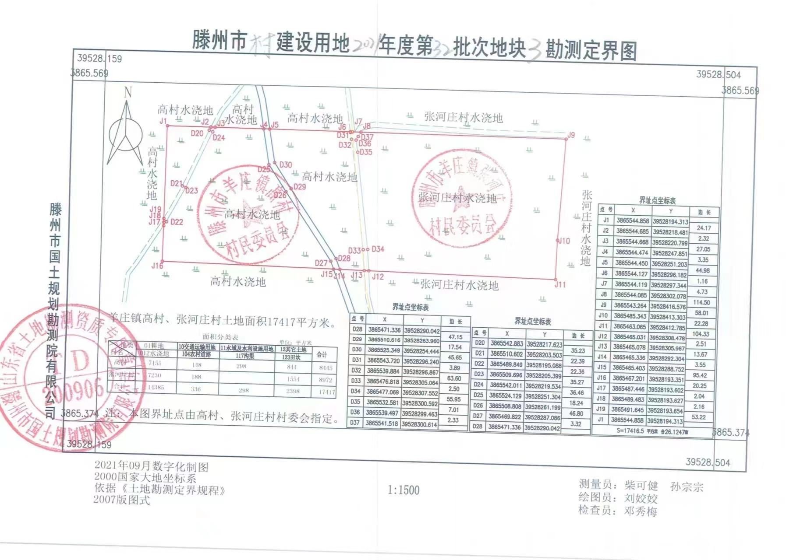
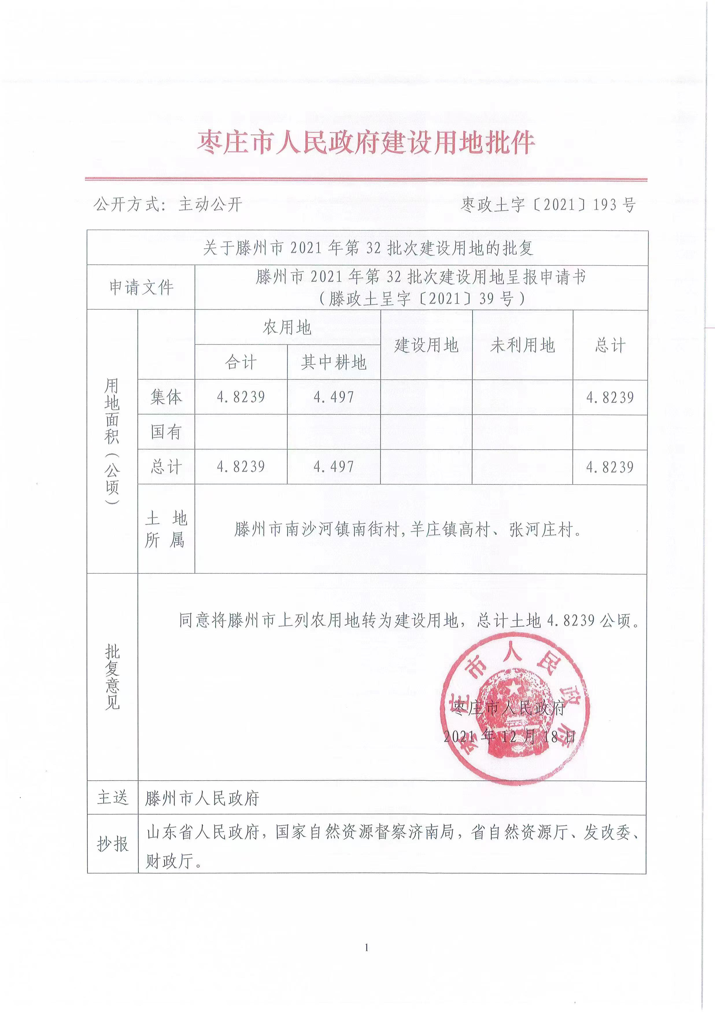
附图1 地理位置示意图
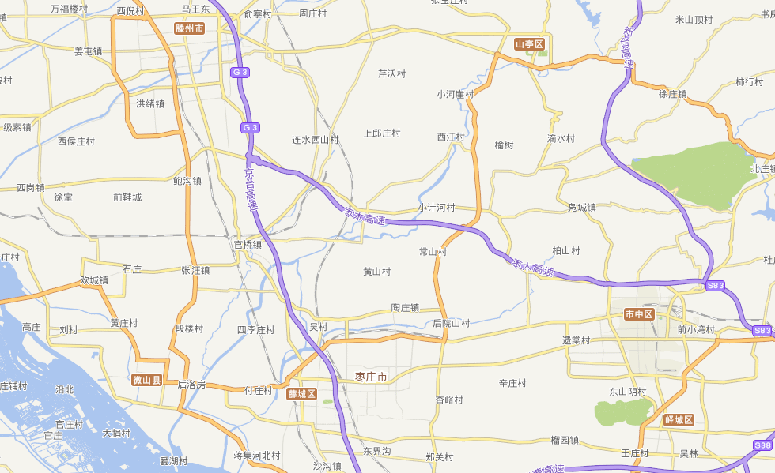
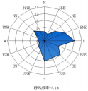
本项目位置
附图2 周边关系影像图
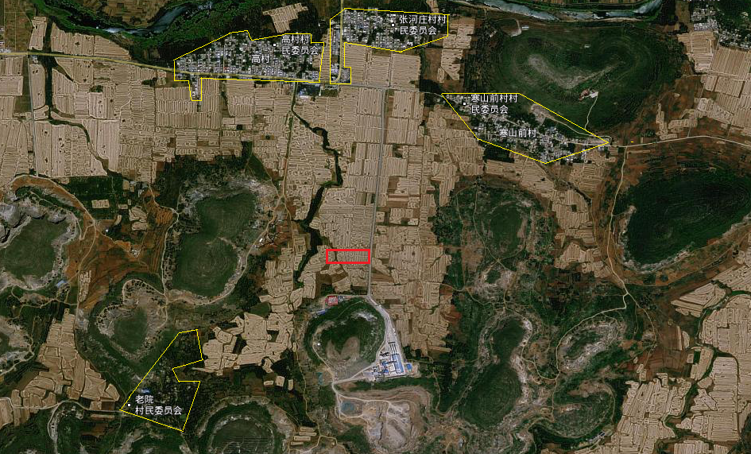
卫生防护距离包络线
项目厂址
1106m

744m
1574m
本项目位置
附图3 平面布置示意图

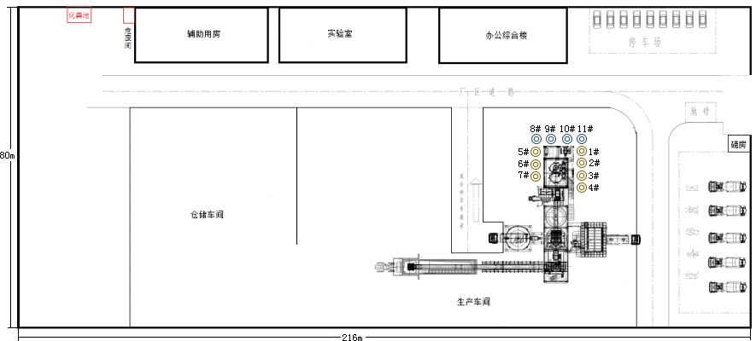
P1
附图4 滕州市羊庄镇总体规划（2018-2035年）
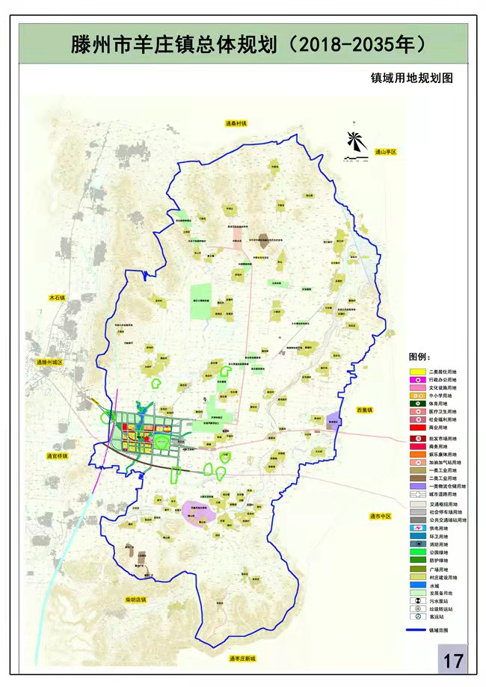
本项目位置
附图5 枣庄市环境管控单元分类图
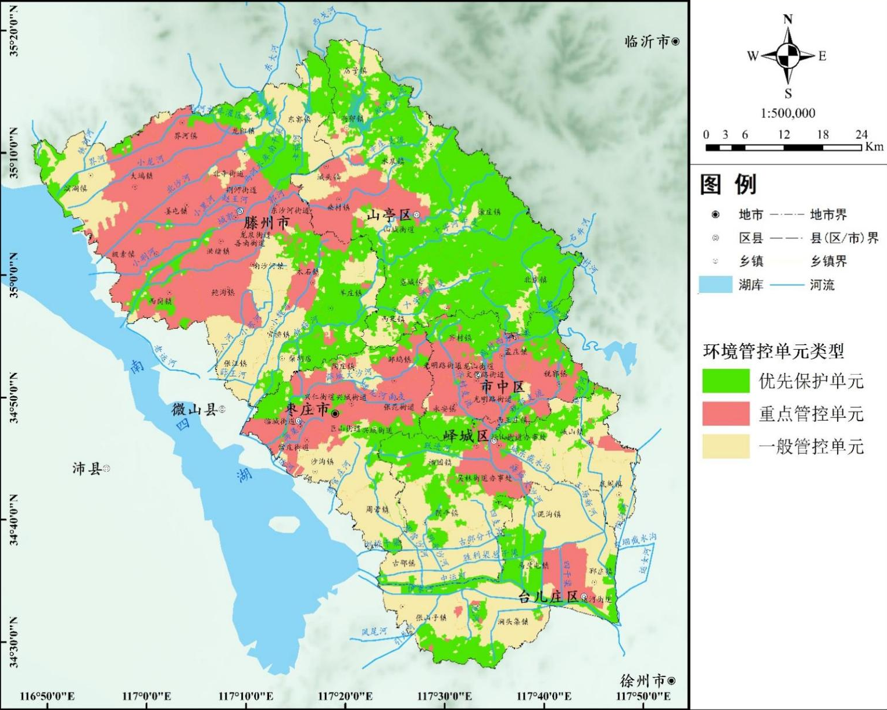
本项目位置
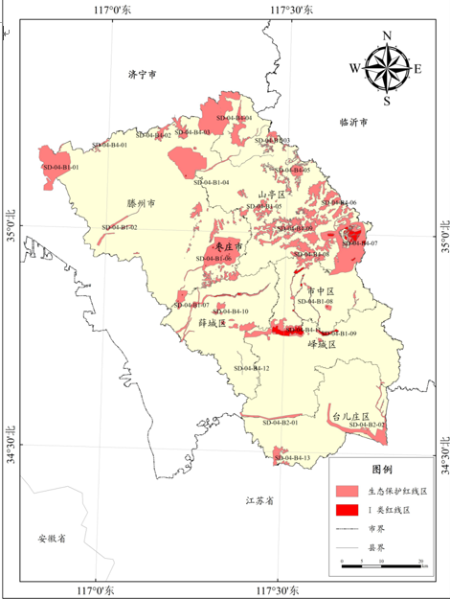
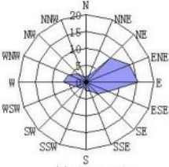
附图6 枣庄市生态红线保护
本项目位置
附图7 厂界及厂区现状图
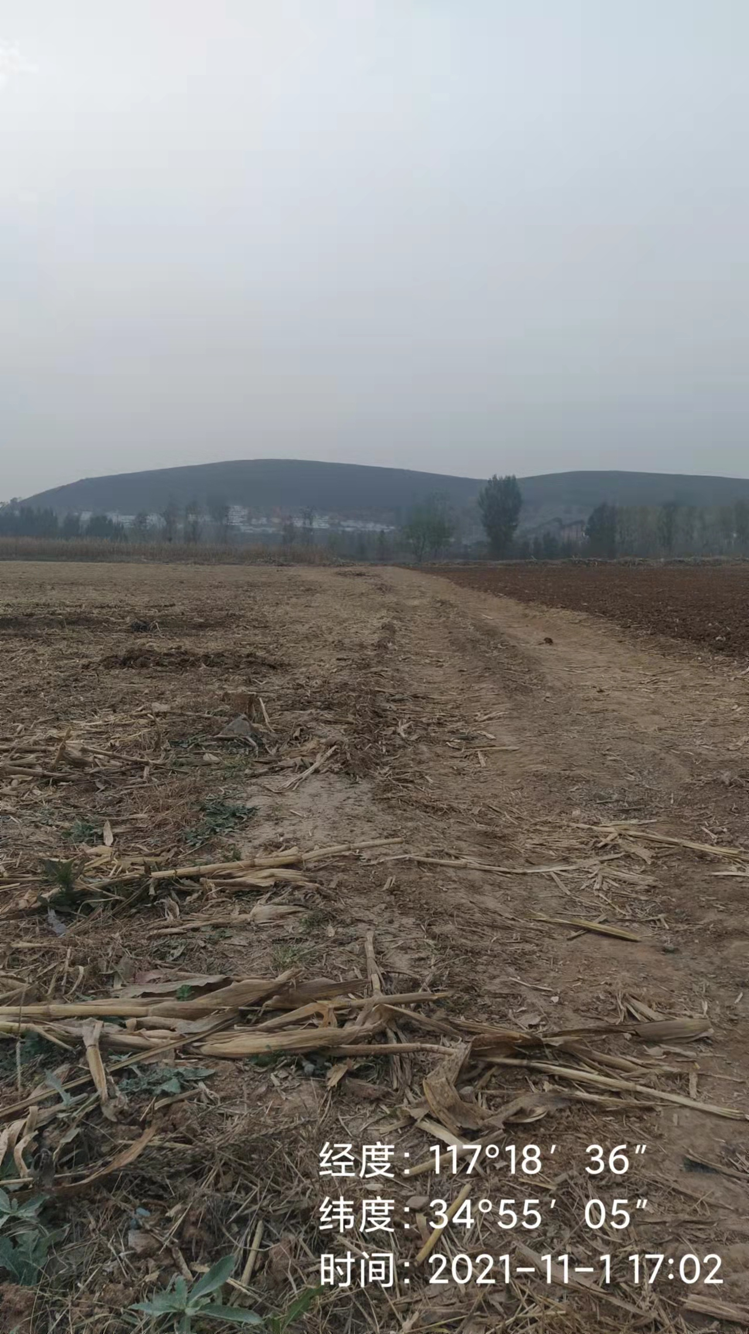
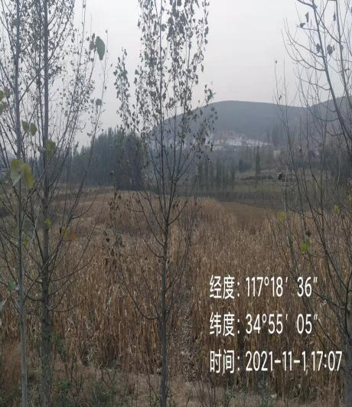
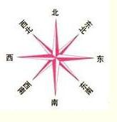
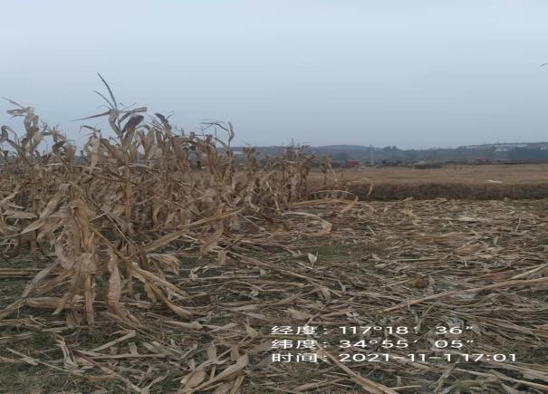
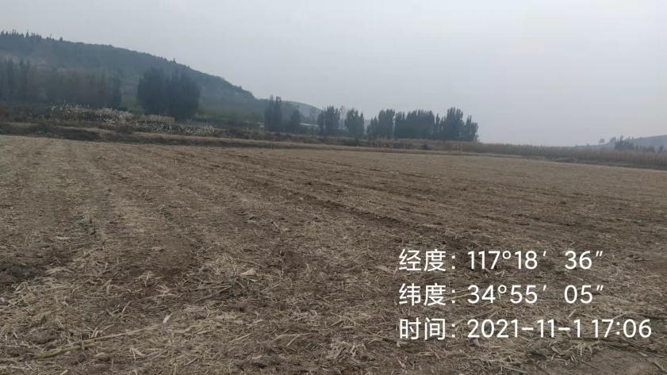
项目区域

